Τι είναι Εθελοντισμός;

Εθελοντισμός είναι η αυθόρμητη, ενσυνείδητη και ανιδιοτελής προσφορά της ανθρώπινης ενέργειας για τη θεραπεία της ανάγκης του πλησίον. Η έννοια του εθελοντισμού βασίζεται στην ιδέα της ανθρώπινης αλληλοβοήθειας πού ο καθένας μας προσφέρει τον εαυτό του, αλλά και όλες του τις δυνάμεις στην υπηρεσία του πάσχοντα συνανθρώπου του χωρίς να ζητάει αμοιβή. Οι ρίζες του εθελοντισμού είναι βαθιές μέσα στην ιστορία και τη διαχρονική εξέλιξη της κοινωνίας.
Ο εθελοντισμός ταυτίζεται με τη φιλανθρωπία, όπως χρησιμοποιήθηκε κατά την κλασική εποχή κυρίως για να αποδώσει μια καινούργια αρετή, την αγάπη για το συνάνθρωπο. Όσο όμως και αν επιδιώχθηκε από όλους να ταυτιστούν οι δύο έννοιες, ο εθελοντισμός συνεχίζει να εμπνέει περισσότερο, ειδικά στη σημερινή εποχή που κυριαρχεί ο ατομικισμός.
Ο εθελοντισμός συνδέεται με την ανιδιοτελή προσφορά για την κοινή ευημερία. Συνδυάζει τα στοιχεία της ελεύθερης βούλησης και επιλογής με την ένταξη σε ένα πρόγραμμα δράσης. Ως ελεύθερη απόφαση είναι προσωπική υπόθεση, είναι τρόπος ζωής και ατομική πειθαρχία. Είναι ο έρωτας για τη βοήθεια και τη στήριξη της ανάγκης των άλλων. Ο Εθελοντισμός είναι ο δείκτης τού πολιτισμού μιας κοινωνίας. Μέσω του εθελοντισμού επιτυγχάνονται τα εξής:
Φέρνει τους ανθρώπους πιο κοντά και βοηθάει να διευθετηθούν τα κοινωνικά προβλήματα στη βάση.
Eνισχύει την απόκτηση κοινωνικών, επικοινωνιακών και επαγγελματικών δεξιοτήτων και αναπτύσσει νέες ικανότητες.
Eνδυναμώνει και δίνει νέο περιεχόμενο στη ζωή των ενηλίκων.
Aυξάνει τη δυνατότητα ενεργούς συμμετοχής των νέων στη ζωή και την εργασία.
Aποτελεί εν δυνάμει χώρο ανάπτυξης νέων κοινωνικών υπηρεσιών αυξάνοντας την απασχόληση.
Οδηγεί στη εσωτερική ολοκλήρωση του πολίτη-εθελοντή και στη συνολική μετεξέλιξη της κοινωνίας από άκρως ατομικιστικής σε κοινωνία αλληλεγγύης.
Στη σημερινή εποχή, η συνεχώς αυξανόμενη τάση δραστηριοποίησης εθελοντικών οργανώσεων, είναι αποτέλεσμα της αδυναμίας τόσο του κράτους όσο και των μηχανισμών της αγοράς, να αντιμετωπίσουν ικανοποιητικά τα ολοένα και πιο σύνθετα κοινωνικά, οικονομικά και περιβαλλοντικά προβλήματα.
Έτσι οι εθελοντικές οργανώσεις ουσιαστικά δραστηριοποιούνται στην παραγωγή των "δημοσίων αγαθών". Αγαθά που το Κράτος αδυνατεί να προσφέρει σε επαρκή ποσότητα και ποιότητα, αλλά και ο ιδιωτικός τομέας δεν επιθυμεί να τα προσφέρει, εφόσον τα περιθώρια κέρδους δεν είναι ικανοποιητικά. Για τον λόγο αυτό οι προνοιακές και κοινωνικές υπηρεσίες, ο πολιτισμός, το περιβάλλον κ.λ.π. αποτελούν τα προνομιακά εκείνα πεδία στα οποία οι εθελοντικές οργανώσεις καλούνται να δραστηριοποιηθούν.
Στη χώρα μας, ο εθελοντισμός σαν θεσμός δεν είχε, μέχρι πρόσφατα ανάλογη ανάπτυξη με αυτή των άλλων χωρών της Δύσης. O εθελοντισμός έχει μια σημαντική συμβολή στην οικονομική ανάπτυξη.
Tο συμπέρασμα είναι ότι κανένα κράτος δεν μπορεί να αναπτυχθεί χωρίς τη συνεισφορά των εθελοντών, ατομικά ή συλλογικά, με τυπικές ή άτυπες μορφές. O εθελοντισμός είναι ένα θέμα που μας αγγίζει όλους, ανεξαρτήτως κοινωνικής τάξης και επαγγελματικής ιδιότητας. Συνιστά μια εξαιρετικά επιμορφωτική λειτουργία που ενδυναμώνει την κοινωνική αλληλεγγύη, ενισχύει την ενεργό συμμετοχή και τη συνύπαρξη, προσδίδοντας νέο περιεχόμενο στη ζωή μας.

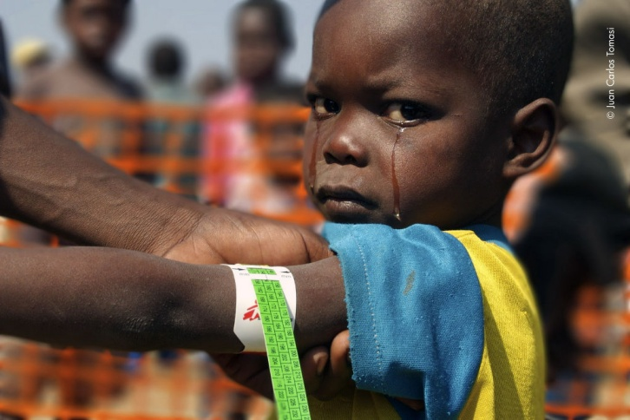
Εθελοντισμός και ο ρόλος του.
Ο εθελοντισμός έχει σημαντικό ρόλο, τόσο στον βιομηχανικό όσο και στον αναπτυσσόμενο κόσμο είναι η βάση για τη δράση
Των μη κυβερνητικών οργανώσεων
Των επαγγελματικών οργανώσεων. Των συνδικαλιστικών σωματείων έως και των αποκεντρωμένων κυβερνητικών υπηρεσιών
Ο εθελοντισμός έχει διαφορετικές μορφές και σημασία. Είναι επηρεασμένος από την ιστορία, την πολιτική, τη θρησκεία, και την κουλτούρα κάθε περιοχής. Ότι θεωρείται εθελοντισμός σε μια χώρα μπορεί να θεωρείται καθεστώς δουλείας για άλλες χώρες.
Έτσι ο εθελοντισμός δεν είναι κάτι που κάνουμε για τους άλλους. Η αλληλεγγύη και το φωτισμένο προσωπικό συμφέρον συνυπάρχουν στο μυαλό των ανθρώπων όταν αφιερώνουν χρόνο. Η εθελοντική δραστηριότητα βασίζεται στην αμοιβαιότητα, στην πεποίθηση ότι οι εθελοντικές δραστηριότητες κάποιου θα αναγνωριστούν από την κοινότητα. Η θέληση για εθελοντισμό είναι μια έκφραση κοινωνικών σχέσεων με την οποία οι άνθρωποι επιδιώκουν τα προς το ζην τους και λύνουν τα αναπτυξιακά τους προβλήματα. Σήμερα όμως αναπτύσσεται κάτω από την πίεση που ασκεί η παγκοσμιοποίηση. Στις βόρειες χώρες αρχίζει να φθίνει εξαιτίας της μειωμένης θρησκευτικότητας, της καταστροφής των παραδοσιακών κοινωνιών, και του ατομικισμού.
Τέσσερις διαφορετικοί τύποι δραστηριότητας εντάσσονται στο πλαίσιο του εθελοντισμού
1. αμοιβαία βοήθεια ή αυτοβοήθεια
2. φιλανθρωπία ή βοήθεια στους άλλους
3. συμμετοχή ή πολιτική ενεργοποίηση
4. Ακτιβισμός Οι δύο πρώτες μορφές εθελοντισμού δεν αποτελούν αντικείμενο αυτής της εισήγησης.
Η πολιτική ενεργοποίηση αναφέρεται στο ρόλο που μπορούν να παίξουν τα άτομα στο χώρο της διακυβέρνησης από την αντιπροσώπευσή τους σε συμβουλευτικά όργανα της εξουσίας, ως την ενεργό συμμετοχή τους στην ανάπτυξη τοπικών προγραμμάτων.

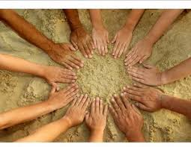
Ο εθελοντισμός σήμερα
Ο εθελοντισμός, ή καλύτερα το κίνημα του εθελοντισμού αποτελεί σήμερα με τις ανάλογες προϋποθέσεις μια μεγάλη δύναμη ελπίδας για τον σύγχρονο κόσμο. Αυτή η διατύπωση εμπεριέχει ένα θεμελιώδες ερώτημα για το τι είναι εθελοντισμός, πως διαμορφώνεται και τι ρόλο διαδραματίζει στη σύγχρονη ζωή. Το φαινόμενο του εθελοντισμού αποκτά ολοένα νέες και πρωτότυπες ποιοτικές και ποσοτικές διαστάσεις που ξεπερνούν τις παλαιές εμπειρίες παραδοσιακής φιλανθρωπίας, Ο εθελοντισμός σήμερα δεν ταυτίζεται με την παροχή στρατιωτικών υπηρεσιών, αλλά ούτε και με τη δράση του Ερυθρού Σταυρού. Η οργανωμένη εθελοντική δράση τείνει να καταστεί μια σημαντική συνιστώσα της κοινωνίας των πολιτών και να διαμορφώνονται οι προϋποθέσεις στην Ελληνική κοινωνία αντιμετώπισης των πολλαπλών αδιεξόδων. Σήμερα η επιστημονική κοινότητα, τα μέσα ενημέρωσης και η κοινή γνώμη, έχουν στρέψει το ενδιαφέρον τους γύρω από τις οργανώσεις παροχής εθελοντικών υπηρεσιών και ειδικότερα του μη κερδοσκοπικού τομές ή αλλιώς του τομέα της κοινωνικής οικονομίας. Ο εθελοντισμός έτσι όπως αναδύεται, ιδιαίτερα στις χώρες της Ευρώπης, οριοθετεί τον τρίτο πυλώνα της οικονομίας παρέχοντας υλικά αγαθά και υπηρεσίες που αδυνατούν να προσφέρουν το κράτος και η ελεύθερη αγορά.

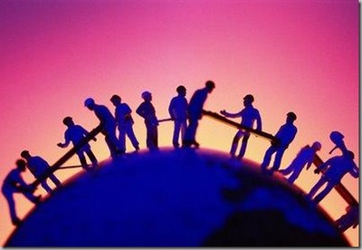
Πως εκδηλώνεται ο εθελοντισμός σήμερα
Ο εθελοντισμός σήμερα εκδηλώνεται σε πολλά επίπεδα :
1. Στην οργανωτική του όψη κοινωνικός επαγγελματισμός
2. Στον τρόπο παρέμβασης συνδυάζοντας παραδοσιακές μεθόδους με νέες μεθόδους ( δικτυωμένη κοινωνική εργασία ), χαρακτηριστικό παράδειγμα αποτελούν οι τράπεζες χρόνου.
3. Στους τομείς παρέμβασης ( όχι μόνο βοήθεια στους φτωχούς, αλλά καταπολέμηση της φτώχειας ως κοινωνικού φαινομένου ) ή κοινωνικές ανάγκες όπως η προστασία του περιβάλλοντος και άλλα.
4. Στα κοινωνικά του κίνητρα που έχουν να κάνουν με φιλανθρωπία και περισσότερο με προάσπιση θεμελιωδών δικαιωμάτων.
5. Στην πολιτική του διάσταση που απουσίαζε από παλαιότερες μορφές εθελοντικής δραστηριότητας.
6. Στην δημιουργική του λειτουργία ως πεδίου έκφρασης κοινωνικού πνεύματος αλληλεγγύης, υπέρ των λιγότερο ευνοούμενων ατόμων και της αυτοεκπροσώπισης των πολιτών.
7. Και τέλος στο προοδευτικά αυξανόμενο οικονομικό του μέγεθος που συμβάλλει στην λεγόμενη < < αλληλέγγυα οικονομία >> που εκφράζεται στην δημιουργία νέων θέσεων εργασίας.

Μορφές εθελοντισμού

Συχνά θεωρείται πως ο εθελοντισμός δεν έχει υλικά ανταλλάγματα, όμως μάλλον δεν υπάρχει απόλυτη συμφωνία πάνω στο ζήτημα αυτό: αρκετοί εκτιμούν πως, για λόγους που εξυπηρετούν τη βιωσιμότητά της, η εθελοντική εργασία θα πρέπει να αμείβεται. Αρκετές φορές η αμοιβή πραγματοποιείται με έμμεσο τρόπο, παρέχοντας για παράδειγμα στον εθελοντή δωρεάν διαμονή, διατροφή ή άλλες διευκολύνσεις.
Αρκετοί διαχωρίζουν τον εθελοντισμό σε επίσημο και ανεπίσημο. Ο επίσημος εθελοντισμός αφορά την προσφορά, για παράδειγμα, προς μία μη κυβερνητική οργάνωση ή ένα ίδρυμα. Ο ανεπίσημος εθελοντισμός αφορά την προσφορά σε περισσότερο προσωπικό επίπεδο, βοηθώντας για παράδειγμα κάποιον ηλικιωμένο στο δρόμο.
Ιδιαίτερη απήχηση στις μέρες μας έχει μία συγκεκριμένη μορφή εθελοντισμού. Αυτός ο εθελοντισμός συνήθως απευθύνεται σε νέους και συσχετίζεται με τις μη κυβερνητικές οργανώσεις, για θέματα όπως είναι η οικολογία, ο αθλητισμός ή βοήθεια κοινωνικών ομάδων που αντιμετωπίζουν κάποια μορφή δυσκολίας (τοξικομανείς, άτομα με ειδικές ανάγκες κ.α.). Αρκετοί θεωρούν ότι αυτή η μορφή εθελοντισμού πραγματοποιείται με ουσιαστικό και μακροπρόθεσμο στόχο την ομαλή ένταξη των νέων στο κοινωνικό σύστημα, και όχι τόσο την ανάπτυξη κάποιου αισθήματος αλληλεγγύης.

Πως μπορούμε να ορίσουμε τον εθελοντισμό
Είναι δύσκολο να ορίσουμε τον εθελοντισμό ως σαν ένα νέο φαινόμενο. Αλλάζει διαρκώς σήμερα όψεις, περιεχόμενο αλλά και μεθόδους ακολουθώντας τις ανάγκες και τις απαιτήσεις της κοινωνίας.
Θα μπορέσαμε να ορίσουμε τον εθελοντισμό ως την δραστηριότητα εκείνη που αναπτύσσεται κατά τρόπο προσωπικό, αυθόρμητο, ελεύθερο χωρίς ατομικό κέρδος από πολίτες ή ομάδες πολιτών προς το συμφέρον της ομάδας στην οποία ανήκουν ή τρίτων προσώπων ή ευάλωτων κοινωνικών ομάδων ή της τοπικής, κρατικής ή διεθνούς κοινότητας, αποκλειστικά για σκοπούς αλληλεγγύης. Ακόμη ο εθελοντισμός συνεπάγεται μια στάση ζωής που ενστερνίζεται ιδιαίτερες αξίες, όπως η αλληλεγγύη, η κοινωνική δικαιοσύνη, η κοινωνική συμμετοχή, ενώ οι εθελοντές με τη δράση τους προωθούν θετικές στάσεις και αντιλήψεις για τα διάφορα κοινωνικά ζητήματα.
Ποιος είναι ο εθελοντής
Εθελοντής είναι ο πολίτης που προσφέρει ανιδιοτελώς τον ελεύθερο χρόνο του ή τις γνώσεις του για χρήσιμες δράσεις προς όφελος άλλων χωρίς αντάλλαγμα. Έτσι ο εθελοντισμός ταυτίζεται με τη φιλανθρωπία κυρίως για να αποδώσει μια καινούργια αρετή, την αγάπη για τον συνάνθρωπο. Όσο όμως και να επιδιώχθηκε από όλους να ταυτιστούν οι δύο έννοιες , ο εθελοντισμός συνεχίζει να εμπνέει περισσότερο ειδικά στη σημερινή εποχή που κυριαρχεί ο ατομικισμός. Η διαφορά ανάμεσα στον εκπαιδευμένο εθελοντή και στην παλιά έννοια της φιλανθρωπίας είναι ότι ο εθελοντής αντιμετωπίζει τα άτομα που έχουν δυσκολίες, τα άτομα που προσφέρει εθελοντική εργασία όχι με οίκτο αλλά σαν άτομα ισότιμα τα οποία περνούν δυσκολίες και στα οποία μπορεί να προσφέρει. Η διαφορά είναι ότι τα βλέπει ισότιμα. Δεν θεωρεί τον εαυτό του ανώτερο, ότι ξέρει περισσότερα, ότι είναι ο «καλύτερος».
Το προφίλ του εθελοντή
-Να είναι οργανωμένος και εκπαιδευμένος.
-Να έχει εξειδικευτεί στον τομέα του για να μπορεί να προσφέρει τα μέγιστα τη στιγμή που θα του ζητηθεί.
-Να μπορεί έπειτα από κατάλληλη εκπαίδευση να αναλάβει πρωτοβουλίες όπου και όταν χρειαστεί
-να είναι πρόθυμος να οργανωθεί και να συντονιστεί με τις υπόλοιπες ομάδες εθελοντών ή με άλλες κρατικές υπηρεσίες ή ομάδες που έχουν αναπτύξει ένα εσωτερικό δεσμό και μπορούν να λειτουργούν πιο εύκολα μεταξύ τους.
Ο φορέας στον οποίο ο εθελοντής προσφέρει ανιδιοτελώς τις υπηρεσίες του πρέπει να μην παραγνωρίζει το δικαίωμα του εθελοντή:
-να έχει συγκεκριμένο καθήκον με αρχή και τέλος
-να έχει το καθήκον του μια συγκεκριμένη ημερομηνία λήξης
-να έχει τη δυνατότητα να φύγει από το πρόγραμμα όποτε θέλει
-να αισθάνεται ασφαλής, σίγουρος και κυρίως οικεία.

Αφηγήσεις Εθελοντών και Εθελοντικών Επιτευγμάτων

Σώμα Εθελοντών Σαμαρειτών, Διασωστών & Ναυαγοσωστών

Κάπου στην κορυφή του Ολύμπου ο Γιώργος περιέθαλψε έναν καταγματία ορειβάτη, η Ελένη μόλις συγκέντρωσε τα τρόφιμα και τα φάρμακα για τη Σρι Λάνκα, η Ειρήνη βοήθησε να καθαριστεί το πάρκο της γειτονιάς, η Ιωάννα κράτησε το χέρι μιας ηλικιωμένης γυναίκας και της πρόσφερε φαγητό, η Ελπίδα φύτεψε ένα δέντρο, ένας λαθρομετανάστης μόλις ζεστάθηκε με μια κουβέρτα, ένα παιδί σώθηκε από την πάλη με τα κύματα…
Καθημερινές ιστορίες, περίπου, 4500 Εθελοντών Σαμαρειτών του Ελληνικού Ερυθρού Σταυρού, και εκατοντάδων του τμήματος Θεσσαλονίκης, που είναι έτοιμοι να τρέξουν ανά πάσα στιγμή, στην πιο δύσβατη και απομακρυσμένη περιοχή, όπου υπάρχει καταστροφή, όπου υπάρχει ανάγκη. 80 χρόνια αδιάκοπης ανθρωπιστικής προσφοράς. Με σύμβολο την κόκκινη στολή και τον κόκκινο, σε λευκό φόντο, σταυρό, οι σύγχρονοι αυτοί Σαμαρείτες δείχνουν με τις πράξεις τους την σημασία του να είναι κανείς άνθρωπος. Είναι σε ετοιμότητα 365 μέρες τον χρόνο, 24 ώρες το 24ωρο. Εκεί που νομίζει κανείς ότι υπάρχει χώρος μόνο για απόγνωση και θλίψη, οι Σαμαρείτες βρίσκουν χώρο για δράση.
«Εθελοντισμός»… μια λέξη με ήχο δυνατό, που ξεκινά από την καρδιά για να απαλύνει μία άλλη καρδιά. Δεν έχει ούτε χρονικά όρια, ούτε πεπερασμένους τόπους και τρόπους εφαρμογής, ούτε στοχαστικούς και φιλοσοφικούς ορισμούς. Καμιά φορά, όταν ακούμε για μια ηρωική πράξη, έχουμε την αίσθηση ότι ο άνθρωπος που την έκανε είναι φτιαγμένος από άλλο υλικό. Όμως μικρός ήρωας μπορεί να είναι ο καθένας από εμάς, που μπορεί να νοιώσει, να δώσει, ακόμα και να σώσει μια ανθρώπινη ζωή.
Η εθελοντική προσφορά είναι έμφυτη αξία στη συλλογική συνείδηση και ο ρόλος του Εθελοντή Σαμαρείτη, ριζωμένος στη συνείδηση των ανθρώπων που γνωρίζουν ότι το πραγματικό κίνητρο, βρίσκεται στο αίσθημα ικανοποίησης που απορρέει από την προσφορά προς τον συνάνθρωπο.
Η όποια καταγραφή, είναι λίγη… η ιστορία, συνεχίζει να γράφεται κάθε μέρα, κάθε στιγμή. Είναι γεμάτη με προσωπικές ιστορίες ανιδιοτελούς προσφοράς ξεχωριστών ανθρώπων που, εθελοντικά, κάνουν πράξη μία ιδέα και αποδεικνύουν, ότι εκεί που η αδιαφορία αναζητά δικαιολογίες, το αληθινό ενδιαφέρον βρίσκει λύσεις.
Ανθρωπισμός, Ενότητα, Ουδετερότητα, Ανεξαρτησία, Παγκοσμιότητα, Αμεροληψία, Εθελοντισμός …. για όσο υπάρχουν άνθρωποι!
Κυρίτση Μαρία, Εθελόντρια Σαμαρείτισσα & Ναυαγοσώστρια ΕΕΣ Θεσ/νίκης, ετών 30.

Το βίωμά μου ως εθελόντρια στο ΚΕΘΕΑ Ιωαννίνων

Εθελοντισμός… Μια λέξη με περιεχόμενο και νόημα μεγάλο… Εθελοντισμός είναι η αυθόρμητη, ενσυνείδητη και ανιδιοτελής(;) προσφορά ενός ανθρώπου προς τον πλησίον του. Η έννοια του εθελοντισμού βασίζεται στην ιδέα της ανθρώπινης αλληλοβοήθειας που ο καθένας μας προσφέρει τον εαυτό του, αλλά και όλες του τις δυνάμεις στο συνάνθρωπό του χωρίς να ζητάει αμοιβή.
Αυτό που με ώθησε να ασχοληθώ με τον εθελοντισμό ήταν αρχικά μια εσωτερική ανάγκη προσφοράς και παροχής βοήθειας προς το συνάνθρωπο, καθώς και η υποστήριξη ανθρώπων που έχουν ανάγκη, όπως και η επιτακτικότητα απόκτησης νέων εμπειριών, γνώσεων και δεξιοτήτων και η δημιουργική και ουσιαστική αξιοποίηση του όσου ελεύθερου χρόνου είχα στη διάθεσή μου.
Αφορμή στάθηκε το Περιφερειακό Τμήμα Ιωαννίνων του Ελληνικού Ερυθρού Σταυρού και συγκεκριμένα ο Τομέας Κοινωνικής Πρόνοιας, μέσω του οποίου έλαβα μια θεωρητική κατάρτιση, προκειμένου να ενταχθώ στους εθελοντές του τομέα Πρόνοιας, και πραγματοποίησα μέρος της πρακτικής μου άσκησης στο ΚΕΘΕΑ Ιωαννίνων. Κίνητρο αυτής μου της επιλογής αποτέλεσε η ίδια η ομάδα-στόχος του φορέα αυτού, καθώς με την πλειονότητα των ατόμων που απευθύνονται για παροχή βοήθειας είμαστε ηλικιακά ‘συγγενείς’, και ήθελα και να μου καταρρίψω την εντύπωση της δημόσιας εικόνας των νέων που καταφεύγουν στη χρήση ναρκωτικών ουσιών˙ αιτία ήταν και οι σχετικές μου σπουδές (απόφοιτη Φιλοσοφίας, Παιδαγωγικής και Ψυχολογίας με κατεύθυνση Ψυχολογία).
Οι αρμοδιότητες που έχω στο ΚΕΘΕΑ αφορούν το Συμβουλευτικό Κέντρο και την Ανοιχτή Βραδινή Κοινότητα, όπου συμμετέχω σε ομάδες θεραπείας και εργασίας, σε συζητήσεις με τα μέλη του προγράμματος, σε δημιουργικές δραστηριότητες, καθώς ασχολούμαι και με διάφορα οργανωτικά θέματα και με την υποστήριξη στη συνέχιση ή την ολοκλήρωση της τυπικής εκπαίδευσης των μελών και της ανεύρεσης εργασίας.
Τι έχω κερδίσει μέσα από τον εθελοντισμό; Πολλά πράγματα, αν και τα περισσότερα δεν ειπώνονται με λέξεις… Μερικά χαρακτηριστικά που αφορούν την προσωπική μου ανάπτυξη (περισσότερη αυτοπεποίθηση, συνέπεια και υπευθυνότητα ως άτομο, μεγαλύτερη αυτογνωσία, αυτοπειθαρχία και ετοιμότητα στην ανάληψη πρωτοβουλιών και προκλήσεων, αίσθηση χρησιμότητας στο κοινωνικό σύνολο και εσωτερικής ικανοποίησης). Όσον αφορά την κοινωνική μου ευαισθητοποίηση, απέκτησα μεγαλύτερη κατανόηση της διαφορετικότητας των σχέσεων με συνανθρώπους, καθώς και πολιτισμικών, κοινωνικών και ατομικών διαφορών, όπως και έντονο ενδιαφέρον για την ευημερία των άλλων. Έχω κερδίσει πολλά γύρω από την εργασιακή εμπειρία και την ανάπτυξη διαφόρων δεξιοτήτων, όπως είναι η άμεση συμμετοχή μου σε ποικίλες εμπειρίες, η εμπειρία στη συνεργασία μου με τρίτους σε ποικίλα επίπεδα, η ευκαιρία εξερεύνησης των ενδιαφερόντων μου και η δοκιμή διαφορετικών ρόλων, η ενδυνάμωση των δεξιοτήτων αυτοδιαχείρισης και εργασιακής ετοιμότητας, η απόκτηση εμπειρίας στη λήψη αποφάσεων και στην επίλυση προβλημάτων, καθώς και το διαρκές ενδιαφέρον μου για την απόκτηση νέων δεξιοτήτων.
Η έννοια του εθελοντισμού έχει για τον καθένα μια ιδιαίτερη, προσωπική νοηματοδότηση, γι’ αυτό άλλωστε έχω τοποθετήσει ένα ερωτηματικό στη λέξη «ανιδιοτελής» στον πρόλογο. Αποτελεί μια ‘πρόκληση’ για μένα, αφού ο εθελοντισμός προσφέρεται, αλλά δε γίνεται μόνο για τον άλλο˙ η εσωτερική, ηθική ικανοποίηση που νιώθω είναι ανέφικτο να περιγραφεί με λέξεις…
Κλείνοντας, θα ήθελα να σας παραπέμψω στο ποίημα του Γ. Ρίτσου ¨Βρες χρόνο¨….
Βρες (λίγο) χρόνο για εθελοντισμό… Ελευθερία Τσίτου

Διακοπές και Εθελοντισμός

Ονομάζομαι Ιωάννα Τσιτσώνη και συμμετείχα στο πρόγραμμα «Διακοπές & Εθελοντισμός» τον φετινό Ιούλιο στα ΕΛ.ΤΑ Ύδρας.
Θα ήθελα να σας ευχαριστήσω εκ βάθους καρδιάς γι'αυτή τη μοναδική ευκαιρία.
Η παραμονή μου στο νησί κύλησε χωρίς κανένα πρόβλημα. Η ζωή στην Ύδρα είναι ακριβή αλλά οι κάτοικοι πολύ φιλόξενοι. Με αγκάλιασαν με αγάπη όλο το μήνα, έκανα φίλους και συνδέθηκα με τον τόπο. Στεναχωρήθηκα που έφυγα! Μακάρι το πρόγραμμα να διαρκούσε περισσότερο! Γύρισα Αθήνα με ένα σάκο δώρα, πολλές γλυκές αναμνήσεις και πολλές όμορφες εικόνες. Φιλοξένησα φίλους από Ισπανία, Αθήνα, Καστοριά...Ένας γεμάτος μήνας!!! Στο κατάστημα που προσέφερα εθελοντική εργασία...δεν έχω λόγια! Ο προϊστάμενος μου, ο κος Παναγιώτης Μελαχροινός με βοήθησε από την πρώτη στιγμή. Από την πρώτη τηλεφωνική επικοινωνία που είχαμε κατάλαβα ότι δεν έχω να φοβάμαι τίποτα! Μου βρήκε σπίτι να μείνω πλήρως εξοπλισμένο! Η σπιτονοικοκυρά μου, η κα Μαρία, μοναδική προσωπικότητα! Δε θα ξεχάσω ποτέ τα γέλια που κάναμε κάθε βράδυ σχεδόν, όταν γύριζα από τη θάλασσα που με περίμενε με ένα ποτήρι κρύο νερό να πούμε τα νέα της ημέρας!!!Ανέκδοτα, πειράγματα, φαγοπότια και γέλια!!! Τι γυμναστική έκανα μέχρι να φτάσω σπίτι! Ήταν ψηλά και έπρεπε να ανέβω ανηφόρες και σκαλιά! Ο απίστευτος, ακούραστος και μοναδικός διανομέας, Κώστας, που τελικά είμαστε και από το ίδιο χωριό(!) δεν κουραζόταν να μου εξηγεί τι πρέπει να κάνω και πώς μπορώ να βοηθήσω!!! Η Σοφία, υπάλληλος θυρίδας, παρόλο τον κόσμο, τις μαθηματικές πράξεις και τη ζέστη είχε κι εμένα να την τρελαίνω με ερωτήσεις! Όλοι πρόθυμοι κι ευγενικοί! Έμαθα πώς λειτουργεί ένα κατάστημα ΕΛ.ΤΑ (δέματα, ΠΟΡΤΑ-ΠΟΡΤΑ,αλληλογραφία,γραμματόσημα,φάκελοι,πακέτα,χρήματα,θυρίδες) και τόσα άλλα...Στις ταχυμεταφορές που ήμουν στη Μυτιλήνη το 2008 ήταν διαφορετικό το αντικείμενο. Στο τωρινό πόστο μιλούσα με κόσμο, είχα επαφή με τουρίστες, εξάσκησα τις ξένες γλώσσες που μιλώ, δημόσιες σχέσεις...Τον 15Αύγουστο με περιμένουν για να περάσουμε μαζί το τριήμερο!!! Τώρα πια δεν υπάρχει πρόβλημα για το πού θα μείνω! Ανοιχτές αγκαλιές- ανοιχτά σπίτια. Παραδοσιακό νησί! Τα πάντα σχεδόν γίνονται χειρονακτικά μιας και δεν επιτρέπονται τα οχήματα ή τα μηχανάκια! Ούτε καν τα ποδήλατα! Άγρια αρχιτεκτονική, όμορφα τοπία, ρομαντικό νησί. Δε γίνεται να μην ερωτευτείς! Έπινα νερό από το πηγάδι! Ρίχναμε το κουσί μέσα και τραβούσαμε νερό με τον παραδοσιακό τρόπο! Ο μύθος λέει ότι όποιος πιει νερό από το πηγάδι θα ξαναγυρίσει εκεί...!Εγώ έπινα μόνο νερό πηγαδίσιο!!!!!!
Έτσι έκλεισε και για μένα αυτός ο κύκλος. Έχοντας συμπληρώσει τα 26 μου χρόνια δε δικαιούμαι να δηλώσω ξανά συμμετοχή σε αυτό το πρόγραμμα. Εύχομαι τα παιδιά που ακολουθούν να περάσουν τόσο όμορφα όσο εγώ φέτος! Το σημαντικό είναι να αντιμετωπίζεις τα πράγματα με θετική σκέψη και αισιοδοξία. Από εκεί και πέρα όλα τα εμπόδια θα φαίνονται πιο εύκολα. Καλή καρδιά λοιπόν, πολύ αγάπη, ειλικρίνεια και πραγματική διάθεση προσφοράς. Όλα τα ωραία έρχονται όταν είσαι ανοιχτός στο καινούριο...
Και πάλι ευχαριστώ εσάς και όλους όσοι ενεπλάκησαν και βοήθησαν στο να υλοποιηθεί για ακόμη μία χρονιά το πρόγραμμα Καλό υπόλοιπο καλοκαιριού, καλό χειμώνα και καλή δύναμη σε όλους!
ΤΣΙΤΣΩΝΗ ΙΩΑΝΝΑ ετών 26

Διακοπές και Εθελοντισμός

Το καλοκαίρι που μας πέρασε ήταν η πρώτη φορά που συμμετείχα σε ένα πρόγραμμα εθελοντικής εργασίας. Δήλωσα συμμετοχή κυρίως από περιέργεια αλλά και επειδή μου αρέσει να γνωρίζω και να μαθαίνω νέα πράγματα. Απασχολήθηκα στο ταχυδρομικό κατάστημα Σίφνου για όλο τον Αύγουστο. Το περιβάλλον ήταν πολύ φιλικό, οι ¨συνάδελφοι¨ με βοήθησαν να προσαρμοστώ και μου έδειξαν το αντικείμενο απασχόλησής μου. Αυτό είχε να κάνει με την διαλογή-ταξινόμηση-διανομή γραμμάτων και δεμάτων. Ήταν μια ξεχωριστή εμπειρία που μόνο θετικά πράγματα μου έχει αφήσει. Θα ήθελα να παροτρύνω όλους να το επιχειρήσουν γιατί θα αποκτήσουν πολλές και καλές εμπειρίες που θα θυμούνται για μια ζωή. Θέλω να ευχαριστήσω τον Βασίλη, Γιώργο, Δέσποινα, Δημήτρη και την Χαρά και ελπίζω του χρόνου να τα ξαναπούμε.
ΣΠΗΛΙΩΤΟΠΟΥΛΟΣ ΓΕΩΡΓΙΟΣ

Διακοπές και Εθελοντισμός
Έμεινα στα Μέθανα όλο τον Αύγουστο, χωρίς να μπω στη διαδικασία να σκεφτώ κάποια μονοήμερη επιστροφή στην Αθήνα, πράγμα περίεργο για μένα.
Αν εξαιρέσει κάνεις τη βαθιά θάλασσα και το υψηλό μέσω όρο ηλικίας των τουριστών, εγώ πέρασα υπέροχα χωρίς να αντιμετωπίσω κάποιο ιδιαίτερο πρόβλημα, αφού οι άνθρωποι εκεί είναι πολύ φιλόξενοι.
Θα ήθελα να ευχαριστήσω τους δυο υπαλλήλους των ΕΛ.ΤΑ. στα Μέθανα για τη κατανόηση, τη βοήθεια και το πολύ καλό κλίμα που δημιούργησαν.
ΛΑΙΜΟΔΕΤΗ ΑΓΓΕΛΙΚΗ – ΝΕΚΤΑΡΙΑ ετών 26

ΟΙ ΜΗ ΚΥΒΕΡΝΗΤΙΚΕΣ ΟΡΓΑΝΩΣΕΙΣ ΚΑΙ Ο ΡΟΛΟΣ ΤΟΥΣ

Επιχειρώντας μία ιστορική αναδρομή, καταγράφουμε ότι οι πρώτες Μη Κυβερνητικές Οργανώσεις ιδρύθηκαν τον 18ο αιώνα και αποσκοπούσαν, στην κατάργηση του δουλεμπορίου και της δουλείας (Quakers, 1788, στην Πενσυλβάνια των ΗΠΑ, Sierra Leone Company,1787, στο Λονδίνο, Societe des Amis des Noirs, 1788, στο Παρίσι). Το 1881, ιδρύθηκε το Διεθνές Συμβούλιο Γυναικών και η Διεθνής Κοινοβουλευτική Ένωση. Ο πασίγνωστος Ερυθρός Σταυρός, στον οποίο οι Μ.Κ.Ο., με ανθρωπιστική δράση, χρωστούν τη φήμη τους, ιδρύεται, από τον Ερρίκο Ντυνάν. Έκτοτε, ο Ερυθρός Σταυρός αναλαμβάνει αληθινή αποστολή, ως μια διεθνής δημόσια υπηρεσία, ειδικότερα χάρη στις συμβάσεις, που υπογράφηκαν υπό την αιγίδα του, από το 1949 έως το 1977 (Συμβάσεις της Γενεύης). Στον τομέα του ανθρωπιστικού δικαίου, άνθισαν, στη συνέχεια, πολυάριθμες οργανώσεις. Κατά την διάρκεια του Μεσοπολέμου, οι Μ.Κ.Ο., ανέπτυξαν δραστηριότητες, στην Κοινωνία των Εθνών και τη Διεθνή Οργάνωση Εργασίας. Το 1922, ιδρύεται η Διεθνής Ομοσπονδία Ανθρωπίνων Δικαιωμάτων. Μετά τον Β' Παγκόσμιο Πόλεμο, ο αριθμός των Μ.Κ.Ο. αυξάνεται, με γεωμετρική πρόοδο. Μεγάλη έξαρση παρατηρήθηκε, μετά το 1970, ιδίως στην Λατινική Αμερική και την Κεντρική και Ανατολική Ευρώπη. Στην Ευρώπη, η ίδρυση της ΔΑΣΕ (Διάσκεψη για την Ασφάλεια και τη Συνεργασία στην Ευρώπη) υπήρξε καταλυτική, για την αναγνώριση της νομιμότητας της δράσης των Μη Κυβερνητικών Οργανώσεων. Η Χάρτα 69 της Πράγας, που συντάχθηκε, με πρωτοβουλία πολιτών και συνδέθηκε, με την ίδρυση Μη Κυβερνητικής Οργάνωσης, αποτέλεσε σημαντικό βήμα, για την εμπέδωση των ατομικών ελευθεριών. Σε αντίθεση με την Ευρώπη, στην Αφρική οι Μ.Κ.Ο. είναι, κατά κανόνα, οργανώσεις, με έδρα άλλες ηπείρους, που δραστηριοποιούνται, στην Αφρική. Στην Ασία, μόλις πρόσφατα, άρχισαν να αναπτύσσονται και μάλιστα κάτω από πολύ δυσμενείς συνθήκες. Σήμερα, εκτιμάται ότι ο αριθμός των Μ.Κ.Ο. ανέρχεται από 5.000 έως 25.000. Ακόμα και ο μικρότερος αριθμός φανερώνει τον εντυπωσιακό αριθμό των οργανώσεων, που δραστηριοποιούνται, σε όλες τις γωνιές του πλανήτη.
Δεν υπάρχει ακριβής νομικός ορισμός, για τις Μ.Κ.Ο. Σύμφωνα με το άρθρο 71 του Καταστατικού Χάρτη των Ηνωμένων Εθνών, ο όρος "Μη Κυβερνητική Οργάνωση" αφορά οργανώσεις, που έχουν αναγνωριστεί από έναν εθνικό ή διεθνή οργανισμό, ο οποίος τις συμβουλεύεται, για τα θέματα, όπου αυτές δραστηριοποιούνται. Θα μπορούσαμε, έτσι, να ορίσουμε τις Μ.Κ.Ο., ως ενώσεις (ομάδες ή κινήματα), οι οποίες δεν έχουν κερδοσκοπικό σκοπό και ιδρύονται, από ιδιώτες, που επιθυμούν να δραστηριοποιηθούν, σε εθνικό, διεθνές ή διακρατικό επίπεδο. Πρόκειται για νομικά πρόσωπα του ιδιωτικού δικαίου, που ξεχωρίζουν από τη συμμετοχή, σε αυτές, μελών, που συμμερίζονται ίδιους προβληματισμούς, σε μία βάση καθαρά εθελοντική, χωρίς να έχουν σκοπό τον προσπορισμό κέρδους, σε αντίθεση με τις διακρατικές ή πολυεθνικές επιχειρήσεις.
Οι Μ.Κ.Ο. δραστηριοποιούνται σε πολλούς τομείς: ανθρώπινα δικαιώματα, εργασιακές σχέσεις, κατάργηση διακρίσεων, μειονότητες, μετανάστες, κατάσταση της γυναίκας και του παιδιού, το περιβάλλον, τα δικαιώματα των καταναλωτών, ο αφοπλισμός, η ειρήνη, η υγεία κ.λπ.
Μπορούμε να διακρίνουμε τις Μ.Κ.Ο. σε διεθνείς, δηλαδή οργανώσεις, που έχουν την έδρα τους, σε ένα κράτος και παραρτήματα σε άλλα (π.χ. Διεθνής Αμνηστία, Γιατροί Χωρίς Σύνορα, Διεθνής Ένωση Ελευθέρων Εργατικών Συνδικάτων, Green peace, Human Rights Watch κ.λπ.) και σε εθνικές οργανώσεις, που περιορίζουν τη δραστηριότητά τους, σε ένα κράτος (π.χ. Ίδρυμα Μαραγκοπούλου για τα ανθρώπινα δικαιώματα, η Ελληνική Επιτροπή για την Ύφεση και την Ειρήνη, ΚΕ.Π.ΚΑ-Κέντρο Προστασίας Καταναλωτών, στην Ελλάδα, S.O.S. Racisme στη Γαλλία κ.λπ.).
Επίσης, οι Μ.Κ.Ο μπορούν να διακριθούν, σε δύο μεγάλους τύπους οργανώσεων:
- Ισχυρά πολυεθνικά δίκτυα οργανώσεων, τα οποία ειδικεύονται, συνήθως, στην ανθρωπιστική δράση (π.χ. Ερυθρός Σταυρός, Handicap International, Oxfam, η Δράση ενάντια στην πείνα κ.λπ.), στην προστασία των ανθρωπίνων δικαιωμάτων (π.χ. Διεθνής Αμνηστία), στην προστασία των δικαιωμάτων των καταναλωτών (π.χ. Consumers International, BEUC), ή στην προστασία του περιβάλλοντος (π.χ.W.W.F.:World Wild Fund for Nature). Αυτά τα δίκτυα μπορεί να έχουν αρκετά εκατομμύρια μέλη, των οποίων η συμμετοχή εξαντλείται, κυρίως, στην καταβολή της συνδρομής τους, χρηματοδοτώντας, με αυτόν τον τρόπο την οργάνωση. Οι εν λόγω οργανώσεις, διοικούνται, με απόλυτα επαγγελματικό τρόπο και μπορεί να διαθέτουν εκατοντάδες μόνιμα απασχολούμενους μισθωτούς. Δρουν, ως μέσο πίεσης των κυβερνήσεων, ενώ χειρίζονται καλά τα Μέσα Μαζικής Ενημέρωσης, με αποτέλεσμα να εξασφαλίζουν σημαντική προβολή από αυτά.
- Πολυεθνικά κινήματα μεγαλύτερου ή μικρότερου μεγέθους, που έχουν, ως στόχο, την οργάνωση εκστρατειών, ενάντια σε ορισμένες μορφές της νεοφιλελεύθερης παγκοσμιοποίησης. Ασχολούνται, λιγότερο, με την εξασφάλιση χρηματικών πόρων και περισσότερο, με τη συμμετοχή, στις κινητοποιήσεις, στους δρόμους. Έκαναν την πρώτη θεαματική εμφάνισή τους, στο Σιάτλ και στη συνέχεια, στη Γένοβα, στην Ουάσιγκτον, στη Βαρκελώνη κ.λπ. Το Παγκόσμιο Κοινωνικό Φόρουμ του Πόρτο Αλέγκρε, και οι τοπικές, εθνικές ή ηπειρωτικές εκδοχές του, αποτελούν το χαρακτηριστικότερο παράδειγμα αυτού του φαινομένου. Η οργάνωση Attac (Ένωση για τη φορολόγηση των χρηματοπιστωτικών συναλλαγών, υπέρ των πολιτών), η οποία ιδρύθηκε το 1998, στη Γαλλία και είναι σήμερα παρούσα, σε περισσότερες από 50 χώρες, αποτελεί την περίπτωση, που χρησιμεύει ως πρότυπο, για την ανάπτυξη των κινημάτων αυτών.
Εν κατακλείδι, μπορούμε να πούμε πως η αύξηση της δύναμης των Μ.Κ.Ο., οι οποίες είναι εξ' ορισμού φορείς μιας διεθνιστικής λογικής, αποτελεί συνέπεια της εξασθένησης των εθνικών πολιτικών εξουσιών, που προώθησαν, δραστήρια, την απορύθμιση των αγορών, την εγκατάλειψη κάθε είδους εθνικής κυριαρχίας και την παράδοσή της, στη λογική της αγοράς, που είναι πλέον παγκοσμιοποιημένη. Ωστόσο, οι Διεθνείς Οργανισμοί και οι κυβερνήσεις γνωρίζουν πώς να χρησιμοποιούν (ακόμα και να μετατρέπουν σε εργαλεία τους) τις Μ.Κ.Ο. Τις χρηματοδοτούν, με μεγάλα ποσά. Οι Μ.Κ.Ο. μπορούν να χρησιμεύσουν, στην αντιμετώπιση καταστάσεων εκτάκτου ανάγκης, καλύπτοντας τα κενά της κρατικής εξουσίας, κυρίως στον τομέα του κοινωνικού κράτους, δεδομένου ότι η δράση τους έχει χαμηλότερο κόστος και μεγαλύτερη αποτελεσματικότητα. Οι Μη Κυβερνητικές Οργανώσεις παίζουν, σε όλη την υφήλιο, θετικό ρόλο, ενημερώνοντας την κοινή γνώμη και προάγοντας τη συνεργασία, για την ανάπτυξη ή την τεχνική υποστήριξη της ανθρωπιστικής δράσης. Χαρακτηριστικά, αναφέρουμε ότι η Διεθνής Αμνηστία έχει εκπροσώπους, στην Επιτροπή των Δικαιωμάτων του Ανθρώπου του ΟΗΕ, προς δυσαρέσκεια κάποιων κυβερνήσεων, που αμφισβητούν τις ετήσιες εκθέσεις της. Η Διεθνής Επιτροπή του Ερυθρού Σταυρού, συμμετέχει στη σύνταξη των Συμβάσεων της Γενεύης, για το ανθρωπιστικό δίκαιο. Ακόμα και οι μεγάλες εταιρείες καταλαβαίνουν ότι μπορούν να αποκομίσουν μεγάλα οφέλη, από τη συνεργασία τους, με τις Μ.Κ.Ο., η οποία τους εξασφαλίζει πιστοποιητικά "ηθικής".
Και εδώ, αρχίζουν τα προβλήματα. Η αύξηση του αριθμού των Μ.Κ.Ο. δημιουργεί ερωτήματα, για το καθεστώς λειτουργίας τους. Πώς διοικούνται, από ποιους, ποιοι λαμβάνουν τις αποφάσεις μιας οργάνωσης, ποιος τελικά χρηματοδοτεί τη δράση και πως γίνεται η διαχείριση των οικονομικών πόρων. Οι Μ.Κ.Ο. ζητούν δημοκρατία και διαφάνεια, από όλες τις κυβερνήσεις του κόσμου. Η δική τους λειτουργία έχει κριτήρια δημοκρατικής νομιμοποίησης και διαφάνειας;
Επειδή, στην εποχή μας, πλέον, αποτελεί σπάνιο φαινόμενο η πραγματοποίηση διασκέψεων κορυφής ή διεθνών συναντήσεων χωρίς την ταυτόχρονη παρουσία Μη Κυβερνητικών Οργανώσεων(ΜΚΟ) και ο σημαίνον ρόλος και η δυναμική τους, είναι αναγνωρισμένα, απαιτείται να καθοριστούν, με σαφήνεια, οι σχέσεις τους με τα κράτη, τις επιχειρήσεις και τα μέλη τους. Απαιτείται, δηλαδή, η θεσμοθέτηση κριτηρίων πιστοποίησης, ένα αίτημα, που παλεύει το ΚΕ.Π.ΚΑ., εδώ και χρόνια, τόσο σε εθνικό όσο και σε διεθνές επίπεδο.

Ανθρώπινα Δικαιώµατα: Τα δικαιώματα που έχεις επειδή είσαι άνθρωπος.
Τα ανθρώπινα δικαιώματα βασίζονται στην αρχή του σεβασμού του ατόμου. Η βασική θεώρησή τους είναι ότι κάθε άτομο είναι ένα ηθικό και λογικό ον που αξίζει να του φέρονται με αξιοπρέπεια. Αποκαλούνται ανθρώπινα δικαιώματα γιατί είναι οικουμενικά. Ενώ κάποιες χώρες ή ειδικές ομάδες απολαμβάνουν συγκεκριμένα δικαιώματα που ισχύουν μόνο γι’ αυτούς, τα ανθρώπινα δικαιώματα είναι τα δικαιώματα που δικαιούνται όλοι –χωρίς να έχει σημασία ποιοι είναι και πού ζούνε– απλώς γιατί είναι ζωντανοί.
Δεν υπάρχει αμφιβολία ότι πρόκειται για σημαντικά δικαιώματα αλλά το πλήρες εύρος των ανθρώπινων δικαιωμάτων είναι πολύ μεγάλο. Εμπεριέχουν επιλογές και ευκαιρίες. Εμπεριέχουν την ελευθερία να αποκτήσει κανείς μια δουλειά, να ακολουθήσει μια σταδιοδρομία, να επιλέξει το σύντροφο που επιθυμεί και να αναθρέψει τα παιδιά του. Περιλαμβάνουν το δικαίωμα της ανεμπόδιστης μετακίνησης και το δικαίωμα να εργάζεται κανείς και να έχει δίκαιες απολαβές χωρίς να υφίσταται παρενοχλήσεις, κακομεταχείριση, απειλές και αυθαίρετες απολύσεις. Περιλαμβάνουν ακόμα και το δικαίωμα του ελεύθερου χρόνου.
Σε παλιότερες εποχές, δεν υπήρχαν ανθρώπινα δικαιώματα. Μετά ήρθε η ιδέα ότι οι άνθρωποι θα έπρεπε να έχουν συγκεκριµένες ελευθερίες. Και αυτή η ιδέα, στον απόηχο του Δευτέρου Παγκοσμίου Πολέμου, αποτυπώθηκε τελικά στο έγγραφο που ονομάζεται η Οικουμενική Διακήρυξη των Ανθρωπίνων Δικαιωμάτων, με τα τριάντα δικαιώματα τα οποία παρέχονται σε όλους τους ανθρώπους.

ΠΡΩΤΟ ΚΕΙΜΕΝΟ ΑΝΘΡΩΠΙΝΩΝ ΔΙΚΑΙΩΜΑΤΩΝ
Το 539 π.Χ., τα στρατεύματα του Κύρου του Μεγάλου, του πρώτου βασιλιά της αρχαίας Περσίας, κατέκτησαν την πόλη της Βαβυλώνας. Αλλά οι επόμενες ενέργειές του ήταν αυτές που σήμαναν μια μεγάλη πρόοδο για τον Άνθρωπο. Ελευθέρωσε τους σκλάβους, διακήρυξε ότι όλοι οι άνθρωποι έχουν το δικαίωμα να επιλέγουν τη θρησκεία τους και εδραίωσε φυλετική ισότητα. Αυτές και άλλες αποφάσεις καταγράφηκαν σε ένα κύλινδρο από ψημένο πηλό στην Ακκαδική γλώσσα με σφηνοειδή γραφή.
Το αρχαίο αυτό αρχείο, γνωστό σήμερα ως Κύλινδρος του Κύρου, θεωρείται ως ο πρώτος χάρτης ανθρωπίνων δικαιωμάτων στον κόσμο. Έχει μεταφραστεί και στις έξι επίσημες γλώσσες των του Οργανισμού Ηνωμένων Εθνών και οι διατάξεις του προσομοιάζουν με τα τέσσερα πρώτα άρθρα της Οικουμενικής Διακήρυξης των Ανθρωπίνων Δικαιωμάτων.

H Εξάπλωση των Ανθρωπίνων Δικαιωμάτων
Από τη Βαβυλώνα, η ιδέα των ανθρωπίνων δικαιωμάτων γρήγορα εξαπλώθηκε στην Ινδία, στην Ελλάδα και τελικά στη Ρώμη. Εκεί, προέκυψε η έννοια του «φυσικού νόμου», αφού παρατηρήθηκε το γεγονός ότι οι άνθρωποι τείνουν να ακολουθούν συγκεκριμένους άγραφους νόμους στη ζωή τους και το Ρωμαϊκό δίκαιο βασιζόταν σε ορθολογικές ιδέες που προέκυπταν από τη φύση των πραγμάτων.
Έγγραφα που αποδεικνύουν τα δικαιώματα του ατόμου, όπως η Μάγκνα Κάρτα (1215), Αναφορά Δικαίου (1628), το Σύνταγμα των ΗΠΑ (1787), η Γαλλική Διακήρυξη των Δικαιωμάτων του Ανθρώπου και του Πολίτη (1789) και η Διακήρυξη Δικαιωμάτων, των ΗΠΑ (1791) είναι οι γραπτοί πρόγονοι πολλών από τα σημερινά έγγραφα περί ανθρωπίνων δικαιωμάτων.
Η Μάγκνα Κάρτα ή «Μείζων Χάρτης» ήταν αναμφίβολα η πιο σημαντική πρώιμη επιρροή στην ευρεία ιστορική διαδικασία που οδήγησε στον κανόνα του συνταγματικού δικαίου στον σημερινό Αγγλόφωνο κόσμο.
Το 1215, όταν ο βασιλιάς της Αγγλίας Ιωάννης παραβίασε πολλούς από τους αρχαίους νόμους και τα έθιμα βάσει των οποίων κυβερνούνταν η Αγγλία, οι υπήκοοί του τον ανάγκασαν να υπογράψει τη Μάγκνα Κάρτα στην οποία απαριθμούνται αυτά που αργότερα θεωρήθηκαν ως ανθρώπινα δικαιώματα. Μεταξύ αυτών ήταν το δικαίωμα της εκκλησίας να μην υφίσταται κυβερνητικές επεμβάσεις, το δικαίωμα όλων των ελεύθερων πολιτών να κατέχουν και να κληροδοτούν περιουσία και να προστατεύονται από υπέρμετρη φορολογία. Εδραίωσε το δικαίωμα στις χήρες που είχαν περιουσία να επιλέγουν να μη ξαναπαντρεύονται και εγκαθίδρυσε αρχές νόμιμων διαδικασιών και ισότητα ενώπιον του νόμου. Περιείχε επίσης προβλέψεις για την απαγόρευση της δωροδοκίας και τις παραβάσεις καθήκοντος των αξιωματούχων.
Η Μάγκνα Κάρτα θεωρείται γενικώς ως ένα από τα πλέον σημαντικά νομικά έγγραφα στην εξέλιξη της σύγχρονης δημοκρατίας και αποτέλεσε ένα σημείο καμπής στην μάχη για την θεμελίωση της ελευθερίας.
Το επόμενο καταγεγραμμένο ορόσημο στην επέκταση των ανθρωπίνων δικαιωμάτων ήταν η Αναφορά Δικαίου, που δημιουργήθηκε το 1628 από το Αγγλικό Κοινοβούλιο και στάλθηκε στον Κάρολο τον Α΄ ως δήλωση πολιτικών ελευθεριών. Η άρνηση του Κοινοβουλίου να χρηματοδοτήσει την αντιδημοτική εξωτερική πολιτική του βασιλιά ήταν η αιτία που οδήγησε την κυβέρνησή του να αποσπάσει εξαναγκαστικά δάνεια και να στρατωνίσει τα στρατεύματα στα σπίτια των υπηκόων ως μέτρα οικονομίας. Οι αυθαίρετες συλλήψεις και οι φυλακίσεις όσων αντιτίθονταν σε αυτές τις πολιτικές, είχαν προκαλέσει στο Κοινοβούλιο μια βίαιη εχθρότητα προς τον Κάρολο και τον Τζορτζ Βιγέρ, τον πρώτο Δούκα του Μπάκιγχαμ. Η Αναφορά Δικαίου, δημιουργήθηκε από τον Σερ Έντουαρντ Κόουκ και στηριζόταν σε προηγούμενα θεσπίσματα και χάρτες και αποτελείτο από τέσσερις αρχές: (1) Δεν πρέπει να επιβάλλονται φόροι χωρίς τη συναίνεση του Κοινοβουλίου, (2) Κανένας υπήκοος δεν μπορεί να φυλακίζεται χωρίς αποδείξεις (επαναβεβαίωση της αρχής του habeas corpus), (3) Κανένας στρατιώτης δεν μπορεί να στρατωνίζεται από πολίτη και (4) Ο Στρατιωτικός Νόμος δεν μπορεί να χρησιμοποιηθεί εν καιρώ ειρήνης.
Στις 4 Ιουλίου 1776, το Κογκρέσο των Ηνωμένων Πολιτειών, ενέκρινε τη Διακήρυξη της Ανεξαρτησίας. Βασικός της συντάκτης ήταν ο Τόμας Τζέφερσον ο οποίος έγραψε την Διακήρυξη ως επίσημη εξήγηση του λόγου για τον οποίο το Κογκρέσο στις 2 Ιουλίου ψήφισε την κήρυξη ανεξαρτησίας από τη Μεγάλη Βρετανία, περισσότερο από ένα χρόνο μετά την έναρξη του Πολέμου της Αμερικανικής Επανάστασης και ως επίσημη δήλωση ότι οι δεκατρείς Αμερικανικές Αποικίες δεν αποτελούν πλέον μέρος της Βρετανικής Αυτοκρατορίας. Το Κογκρέσο εξέδωσε τη Διακήρυξη της Ανεξαρτησίας σε πολλές μορφές. Αρχικά δημοσιεύτηκε ως έντυπο φυλλάδιο που διανεμήθηκε ευρέως και διαβάστηκε στο κοινό.
Από φιλοσοφικής άποψης η Διακήρυξη έδινε έμφαση σε δυο θέματα: τα ατομικά δικαιώματα και το δικαίωμα στην επανάσταση. Αυτές οι ιδέες καθώς υποστηρίχτηκαν ευρύτατα από τους Αμερικανούς και διαδόθηκαν διεθνώς, επηρέασαν ειδικά τη Γαλλική Επανάσταση.
Η Διακήρυξη των Ανθρωπίνων Δικαιωμάτων προασπίζει την ελευθερία του λόγου, την ελευθερία στη θρησκεία, το δικαίωμα κατοχής και οπλοφορίας, το δικαίωμα του συνέρχεσθαι και συνεταιρίζεσθαι, και το δικαίωμα της αναφοράς στις Αρχές. Επίσης, απαγορεύει την αδικαιολόγητη έρευνα και σύλληψη, τις σκληρές και ασυνήθιστες τιμωρίες και την αυτο-ενοχοποίηση κατόπιν πίεσης. Μεταξύ άλλων, η Διακήρυξη Δικαιωμάτων παρέχει νομική προστασία από την αυθαίρετη νομολογία του Κογκρέσου σχετικά με την εγκαθίδρυση μιας θρησκείας και απαγορεύει στην ομοσπονδιακή κυβέρνηση να στερήσει από κάποιο άτομο τη ζωή, την ελευθερία ή την περιουσία του, χωρίς να ακολουθηθεί η κανονική νομική διαδικασία. Στις περιπτώσεις ομοσπονδιακών εγκλημάτων απαιτείται παραπομπή από ανώτερο δικαστήριο για κάθε μείζον αδίκημα ή ειδεχθές έγκλημα και εξασφαλίζει άμεση δημόσια δίκη από ένα αμερόληπτο δικαστήριο στην περιοχή όπου διαπράχθηκε η εγκληματική πράξη και απαγορεύει τη δίωξη για αδίκημα για το οποίο ο κατηγορούμενος έχει ήδη δικαστεί.

Η Διακήρυξη των Δικαιωμάτων του Ανθρώπου και του Πολίτη (1789)
Η Διακήρυξη δηλώνει ότι εγγυάται για όλους τους πολίτες τα δικαιώματα «της ελευθερίας, της περιουσίας, της ασφάλειας και της αντίστασης κατά της καταπίεσης». Διατυπώνει την άποψη ότι η ανάγκη για την ύπαρξη νομοθεσίας προέρχεται από το γεγονός ότι «...η άσκηση των φυσικών δικαιωμάτων κάθε ανθρώπου περιορίζεται μόνο από την εξασφάλιση ότι και τα άλλα μέλη της κοινωνίας απολαμβάνουν των ίδιων δικαιωμάτων». Έτσι, η Διακήρυξη θεωρεί το νόμο ως «έκφραση της γενικής θέλησης» που σκοπό έχει την προώθηση της ισότητας έναντι των δικαιωμάτων και την απαγόρευση «μόνο των πράξεων εκείνων οι οποίες είναι επιβλαβείς για την κοινωνία».

Η Πρώτη Συνθήκη της Γενεύης(1864)
Οι κύριες αρχές που διατυπώθηκαν σ’ αυτή τη Συνθήκη και διατηρήθηκαν από τις επόμενες Συνθήκες της Γενεύης προβλέπουν την υποχρέωση εκτεταμένης περίθαλψης στο ασθενές και τραυματισμένο στρατιωτικό προσωπικό με σεβασμό και χωρίς διακρίσεις, καθώς και την υιοθέτηση χαρακτηριστικής ένδειξης στις στολές του ιατρικού προσωπικού μεταφοράς και τον εξοπλισμό με το σήμα ενός κόκκινου σταυρού σε λευκό φόντο.

Ο Οργανισμός των Ηνωμένων Εθνών (1945)

Ο Β΄ Παγκόσμιος πόλεμος διήρκεσε από το 1939 έως το 1945 και στο τέλος του οι πόλεις σε όλη την Ευρώπη και την Ασία κείτονταν ερειπωμένες. Εκατομμύρια άνθρωποι ήταν νεκροί, εκατομμύρια ήταν άστεγοι ή λιμοκτονούσαν. Οι Ρωσικές δυνάμεις περικύκλωναν τα τελευταία εναπομείναντα ίχνη Γερμανικής αντίστασης στη βομβαρδισμένη πρωτεύουσα της Γερμανίας, το Βερολίνο. Στον Ειρηνικό, οι Πεζοναύτες των ΗΠΑ μάχονταν ακόμη τις δυνάμεις των Ιαπώνων σε νησιά όπως η Οκινάβα.
Τον Απρίλιο του 1945, εκπρόσωποι χωρών συναντήθηκαν στο Σαν Φρανσίσκο γεμάτοι αισιοδοξία και ελπίδα. Σκοπός της Διάσκεψης των Ηνωμένων Εθνών, ως ένας Διεθνής Οργανισμός, ήταν να σχεδιάσει ένα διεθνές σώμα για την προώθηση της ειρήνης και την αποτροπή των μελλοντικών πολέμων. Τα ιδανικά του οργανισμού διατυπώθηκαν στο προοίμιο του προτεινόμενου χάρτη τους: «Εμείς, οι λαοί των Ηνωμένων Εθνών, είμαστε αποφασισμένοι να σώσουμε τις μελλοντικές γενιές από τη μάστιγα του πολέμου, η οποία δυο φορές στο διάστημα της ζωής μας επέφερε ανείπωτη θλίψη στο ανθρώπινο γένος».

Η Οικουμενική Διακήρυξη των Ανθρωπίνων Δικαιωμάτων(1948)

Στο προοίμιό της, και στο Άρθρο 1, η Διακήρυξη δηλώνει κατηγορηματικά τα εγγενή δικαιώματα όλων των ανθρωπίνων όντων: «Η παραβίαση και η περιφρόνηση των δικαιωμάτων του ανθρώπου οδήγησαν σε πράξεις βαρβαρότητας, που εξεγείρουν την ανθρώπινη συνείδηση και η προοπτική ενός κόσμου όπου οι άνθρωποι θα είναι ελεύθεροι να μιλούν και να πιστεύουν, λυτρωμένοι από τον τρόμο και την αθλιότητα, έχει διακηρυχθεί ως η πιο υψηλή επιδίωξη του ανθρώπου...Όλα τα ανθρώπινα πλάσματα έχουν γεννηθεί ελεύθερα και ίσα στην αξιοπρέπεια και τα δικαιώματα».
Τα Κράτη Μέλη του ΟΗΕ υποσχέθηκαν να συνεργαστούν για την προώθηση των τριάντα Άρθρων για τα ανθρώπινα δικαιώματα που, για πρώτη φορά στην ιστορία, συγκεντρώθηκαν και κωδικοποιήθηκαν σε ένα και μόνο έγγραφο. Έτσι, πολλά από αυτά τα δικαιώματα, με διάφορες μορφές, αποτελούν σήμερα συνταγματικούς νόμους των δημοκρατικών χωρών.

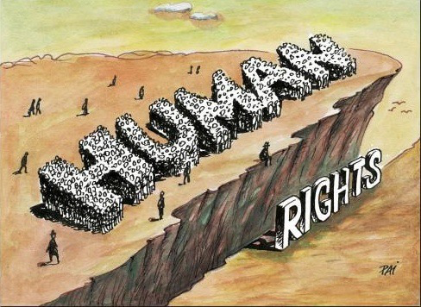

Ανθρώπινα δικαιώματα

Η Μάγκνα Κάρτα όριζε τον σεβασμό ορισμένων νομικών δικαιωμάτων του λαού από μέρους του μονάρχη
Τα ανθρώπινα δικαιώματα είναι «βασικά δικαιώματα και θεμελιώδεις ελευθερίες που δικαιούνται όλοι οι άνθρωποι», τα οποία περιλαμβάνουν αστικά και πολιτικά δικαιώματα όπως το δικαίωμα στη ζωή και την ελευθερία, την ελευθερία σκέψης και έκφρασης, καθώς και την ισότητα ενώπιον του νόμου.^{[1]} Στα ανθρώπινα δικαιώματα περιλαμβάνονται, επίσης, κοινωνικά, πολιτιστικά και οικονομικά δικαιώματα, όπως το δικαίωμα της συμμετοχής στον πολιτισμό, το δικαίωμα στην τροφή, την ιατρική περίθαλψη, το δικαίωμα στην εργασία, την εκπαίδευση και το δικαίωμα στην παροχή στέγης.
Όλοι οι άνθρωποι γεννιούνται ελεύθεροι και ίσοι στην αξιοπρέπεια και τα δικαιώματα. Είναι προικισμένοι με λογική και συνείδηση, και οφείλουν να συμπεριφέρονται μεταξύ τους με πνεύμα αδελφοσύνης.
— 1ο Άρθρο της Οικουμενικής Διακήρυξης για τα Ανθρώπινα Δικαιώματα του Ο.Η.Ε.^{[2]}

Το ιστορικό των ανθρωπίνων δικαιωμάτων
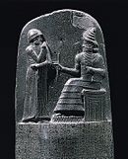

Στήλη με τον Κώδικα του Χαμουραμπί
Στην αρχαία Μεσοποταμία μαρτυρούνται από το 2350 Π.Κ.Χ. περίπου οι αρχαιότεροι νομικοί κώδικες οι οποίοι περιλάμβαναν σε κάποιο βαθμό την έννοια του δικαιώματος. Ο αρχαιότερος νομικός κώδικας που σώζεται ως σήμερα είναι ο νεοσουμερικός Κώδικας του Ουρ-Ναμμού (περ. 2050 Π.Κ.Χ.). Στη γνωστότερη σειρά νόμων, τον Κώδικα του Χαμουραμπί (περ. 1780 Π.Κ.Χ.), περιέχονται κανόνες —και ποινές σε περίπτωση παραβίασης των κανόνων— που ρυθμίζουν μια σειρά από ζητήματα όπως τα δικαιώματα των γυναικών, των παιδιών και των δούλων.^{[3]}
Στους προλόγους αυτών των κωδίκων γίνεται επίκληση στους Μεσοποτάμιους θεούς με σκοπό την θεϊκή επικύρωση. Η προέλευση των ανθρωπίνων δικαιωμάτων στις κοινωνίες συχνά πήγαζε από θρησκευτικά ιερά κείμενα. Οι Βέδες, η Βίβλος, το Κοράνι και τα Ανάλεκτα του Κομφούκιου είναι μεταξύ των αρχαίων γραπτών πηγών που πραγματεύονται με ζητήματα όπως τα καθήκοντα, τα δικαιώματα και οι υποχρεώσεις του ατόμου. Παρόμοια, ποικίλεςφιλοσοφικές ιδέες περιλάμβαναν αντιλήψεις που θα μπορούσαν να θεωρηθούν ως ανθρώπινα δικαιώματα.
Αξιοσημείωτη θέση στο ιστορικό των ανθρωπίνων δικαιωμάτων έχει ο Κύλινδρος του Κύρου του 539 Π.Κ.Χ., ο οποίος έχει περιγραφεί ως «η πρώτη διακήρυξη ανθρωπίνων δικαιωμάτων» της ιστορίας.^{[4]} Τα Ήδικτα (Διατάγματα) του αυτοκράτορα Ασόκα της Ινδίας (272-231 Π.Κ.Χ.) αποτελούν κοινωνικές και ηθικές εφαρμογές αρχών του Βουδισμού. Το Σύνταγμα της Μεδίνας του 622 Κ.Χ., το οποίο συντάχθηκε από τον Μωάμεθ, αποτέλεσε επίσημη συμφωνία μεταξύ των φυλών που ζούσαν στη Μεδίνα και περιλάμβανε Μουσουλμάνους, Εβραίους και παγανιστές.^{[5]} Η αγγλική Magna Carta του 1215έπαιξε ιδιαίτερα σημαντικό ρόλο στην ιστορία της αγγλικής νομοθεσίας, αλλά και στη σύγχρονη διεθνή και συνταγματική νομοθεσία.
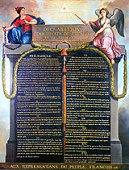

Η Διακήρυξη των Δικαιωμάτων του Ανθρώπου και του Πολίτη,
η οποία κυρώθηκε από την Γαλλική Εθνοσυνέλευση στις 26 Αυγούστου 1789.
Πολλοί από τους σύγχρονους νόμους και οι περισσότερες από τις σύγχρονες ερμηνείες περί ανθρωπίνων δικαιωμάτων προέρχονται από την σχετικά πρόσφατη ιστορία. Η αγγλική Διακήρυξη των Δικαιωμάτων (Bill of Rights) του 1689 καθιστούσε παράνομες μια σειρά καταπιεστικών κρατικών ενεργειών στο Ηνωμένο Βασίλειο. Δύο σημαντικές επαναστάσεις έλαβαν χώρα κατά τη διάρκεια του 18ου αιώνα, η μία στις Ηνωμένες Πολιτείες το1776 και η άλλη στη Γαλλία το 1789, οι οποίες οδήγησαν στην υιοθέτηση της Διακήρυξης της Ανεξαρτησίας των Ηνωμένων Πολιτειών της Αμερικήςκαι της Διακήρυξης των Δικαιωμάτων του Ανθρώπου και του Πολίτη αντίστοιχα, κατοχυρώνοντας ορισμένα βασικά δικαιώματα. Επιπρόσθετα, ηΔιακήρυξη των Δικαιωμάτων της Βιρτζίνια του 1776 καθιέρωσε κάποια θεμελιώδη δικαιώματα και ελευθερίες.
Ακολούθησε η πρόοδος στη φιλοσοφία περί ανθρωπίνων δικαιωμάτων από φιλοσόφους όπως ο Αμερικανός Τόμας Πέιν, ο Άγγλος Τζον Στιούαρτ Μιλκαι ο Γερμανός Γκέοργκ Χέγκελ κατά τη διάρκεια του 18ου και του 19ου αιώνα. Ο όρος «ανθρώπινα δικαιώματα» ήρθε σε ύπαρξη πιθανώς στην περίοδο μεταξύ του έργου Δικαιώματα του Ανθρώπου του Πέιν και των κειμένων του Γουίλιαμ Λόιντ Γκάρισον στην εφημερίδα The Liberator ο οποίος έγραψε ότι προσπαθούσε να στρατεύσει τους αναγνώστες του «στο μεγάλο αγώνα των ανθρωπίνων δικαιωμάτων».^{[6]}
Στην Ελλάδα τα ανθρώπινα δικαιώματα είναι κατοχυρωμένα σύμφωνα με το σύνταγμα (άρθρα 4 έως 25),^{[7]} αλλά και στο Αστικό Δίκαιο(άρθρα 281-286).

Παιδί ονομάζεται ο άνθρωπος από τη γέννηση μέχρι και την εφηβεία του. Ο νομικός ορισμός του παιδιού γενικά αναφέρεται στον ανήλικο, δηλαδή σε ένα πρόσωπο μικρότερο από την ηλικία ενηλικίωσης. Η λέξη παιδί μπορεί επίσης να περιγράφει τη σχέση των τέκνων σε σχέση με τους γονείς τους στα πλαίσια μίας οικογένειας ή να προσδιορίζει την συμμετοχή σε μία φυλή, γενιά ή θρησκεία. Μπορεί επίσης να προσδιορίζει την ισχυρή επιρροή που προκαλείται από ένα συγκεκριμένο χρόνο, τόπο ή περίσταση, όπως για παράδειγμα η έκφραση «παιδί των λουλουδιών», αναφερόμενη στην επιρροή που άσκησε η δεκαετία του 1960 και το κίνημα των Χίπις στη συγκεκριμένη γενιά.^{[1]}
Η Συνθήκη για τα Δικαιώματα των Παιδιών του ΟΗΕ ορίζει ως παιδί «κάθε ανθρώπινο ον μικρότερο της ηλικίας των 18 ετών, εκτός εάν ο ισχύων νόμοςγια τα παιδιά ορίζει την ενηλικίωση νωρίτερα».^{[2]} Βιολογικά παιδί είναι ο κάθε άνθρωπος που βρίσκεται στο αναπτυξιακό στάδιο της παιδικής ηλικίας, μεταξύ της βρεφικής ηλικίας και της ενηλικίωσης.

Tα δικαιώματα του παιδιού
Η Σύμβαση για τα Δικαιώματα του Παιδιού είναι ο πρώτος παγκόσμιος νομικά δεσμευτικός κώδικας για τα δικαιώματα που όλα τα παιδιά πρέπει να απολαμβάνουν. Θέτει στοιχειώδεις αρχές για την ευημερία των παιδιών στα διάφορα στάδια εξέλιξής τους και αποτελείται από 54 άρθρα. Η Σύμβαση ξεκίνησε με πρωτοβουλία της Πολωνικής κυβέρνησης και της UNICEF, υιοθετήθηκε ομόφωνα απο τη Γεν. Συνέλευση του ΟΗΕ στις 20 Νοεμ. 1989 και τέθηκε σε ισχύ το 1990. Μέχρι σήμερα έχει επικυρωθεί σχεδόν από όλες τις χώρες του κόσμου, ενώ στην Ελλάδα επικυρώθηκε το 1992 (ΦΕΚ 192/2.12.92)
Αυτά είναι τα δικαιώματά σου. Αν δεν τα γνωρίζεις, δεν θα ξέρεις ότι παραβιάζονται, γι' αυτό άρχισε να ερευνάς!
- Καθένας κάτω των 18 έχει αυτά τα δικαιώματα.
- Όλα τα παιδιά έχουν αυτά τα δικαιώματα, ανεξάρτητα από το ποια είναι, που ζουν, τι κάνουν οι γονείς τους, τι γλώσσα μιλάνε, ποια είναι η θρησκεία τους, αν είναι αγόρια ή κορίτσια, ποιες είναι οι παραδόσεις τους, αν έχουν κάποια αναπηρία, αν είναι πλούσια ή φτωχά. Κανένα παιδί δεν πρέπει να αντιμετωπίζεται άδικα για κανένα λόγο.
- Όλοι οι ενήλικες πρέπει να κάνουν αυτό που είναι καλύτερο για σένα. Όταν οι μεγάλοι παίρνουν αποφάσεις, πρέπει να σκέφτονται τι συνέπειες θα έχουν αυτές τους οι αποφάσεις για τα παιδιά.
- Το κράτος έχει ευθύνη να εξασφαλίσει πως τα δικαιώματά σου προστατεύονται. Πρέπει να βοηθήσει την οικογένειά σου να προστατεύει τα δικαιώματά σου και να δημιουργήσει ένα περιβάλλον όπου θα μπορείς να μεγαλώσεις, και να αναπτυχθείς πλήρως.
- Η οικογένειά σου έχει την ευθύνη να σε βοηθήσει να μάθεις να ασκείς τα δικαιώματά σου και να εξασφαλίσει πως τα δικαιώματά σου προστατεύονται.
- Έχεις δικαίωμα στη ζωή.
- Έχεις δικαίωμα να έχεις ένα όνομα και αυτό πρέπει να αναγνωρίζεται επίσημα από το κράτος. Έχεις δικαίωμα σε μια εθνικότητα (να ανήκεις σε μια χώρα).
- Έχεις δικαίωμα σε μια ταυτότητα - ένα επίσημο αρχείο του ποιος/α είσαι. Κανείς δεν πρέπει να στο στερήσει αυτό.
- Έχεις το δικαίωμα να μένεις με τους γονείς (ή γονέα) σου, εκτός και αν αυτό είναι κακό για σένα. Έχεις το δικαίωμα να ζεις με μια οικογένεια που νοιάζεται για σένα.
- Αν ζεις σε διαφορετική χώρα από αυτή που μένουν οι γονείς σου, έχεις το δικαίωμα να είστε μαζί στο ίδιο μέρος.
- Έχεις το δικαίωμα να προστατεύεσαι από απαγωγή.
- Έχεις το δικαίωμα να πεις τη γνώμη σου και οι μεγάλοι να την ακούν και να την παίρνουν σοβαρά.
- Έχεις το δικαίωμα να ανακαλύπτεις πράγματα και να μοιράζεσαι τις σκέψεις σου με άλλους, μιλώντας, ζωγραφίζοντας, γράφοντας ή με οποιονδήποτε άλλο τρόπο εκτός και αν αυτός βλάπτει ή προσβάλλει άλλους ανθρώπους.
- Έχεις το δικαίωμα να επιλέξεις τη δική σου θρησκεία και τα πιστεύω. Οι γονείς σου θα πρέπει να σε βοηθήσουν να αποφασίσεις τι είναι σωστό και τι λάθος και ποιο είναι το καλύτερο για σένα.
- Έχεις το δικαίωμα να διαλέξεις τους φίλους σου και να συμμετέχεις ή να φτιάξεις ομάδες, φτάνει αυτό να μην βλάπτει άλλους.
- Έχεις δικαίωμα σεβασμού στην ιδιωτική σου ζωή.
- Έχεις το δικαίωμα να λαμβάνεις πληροφορίες που είναι σημαντικές για την ευημερία σου, από το ραδιόφωνο, τις εφημερίδες, βιβλία, ηλεκτρονικούς υπολογιστές και άλλες πηγές. Οι ενήλικες πρέπει να βεβαιωθούν πως οι πληροφορίες που λαμβάνεις δεν είναι βλαβερές και να σε βοηθήσουν να βρεις και να καταλάβεις τις πληροφορίες που χρειάζεσαι.
- Έχεις το δικαίωμα να μεγαλώσεις με τους γονείς (ή γονέα) σου αν αυτό είναι δυνατό.
- Έχεις το δικαίωμα να προστατεύεσαι από το να πάθεις κακό ή να σε κακομεταχειριστούν, στο σώμα ή το μυαλό.
- Έχεις το δικαίωμα σε ειδική φροντίδα και βοήθεια αν δεν μπορείς να ζήσεις με τους γονείς σου.
- Έχεις δικαίωμα σε φροντίδα και προστασία αν σε υιοθετήσουν ή σε αναλάβει ανάδοχη οικογένεια.
- Έχεις δικαίωμα σε ειδική φροντίδα και βοήθεια αν είναι πρόσφυγας (εάν εξαναγκάστηκες να φύγεις από το σπίτι σου και ζεις σε άλλη χώρα), όπως και σε όλα τα άλλα δικαιώματα αυτής της Σύμβασης.
- Έχεις δικαίωμα σε ειδική εκπαίδευση και φροντίδα αν έχεις κάποια αναπηρία, καθώς και σε όλα τα άλλα δικαιώματα αυτής της Σύμβασης, ώστε να μπορείς να ζήσεις μια ολοκληρωμένη ζωή.
- Έχεις δικαίωμα στην καλύτερη δυνατή φροντίδα για την υγεία σου, καθαρό νερό να πιεις, θρεπτικό φαγητό, ένα καθαρό και ασφαλές περιβάλλον και τις πληροφορίες που θα σε βοηθήσουν να μείνεις υγιής.
- Αν ζεις κάτω από τη φροντίδα άλλων ή σε άλλες καταστάσεις μακριά από το σπίτι σου, έχεις δικαίωμα να εξετάζονται τακτικά οι συνθήκες κάτω από τις οποίες ζεις για να φανερωθεί αν είναι οι πιο κατάλληλες.
- Έχεις δικαίωμα για βοήθεια από το κράτος αν είσαι φτωχός ή βρίσκεσαι σε ανάγκη.
- Έχεις δικαίωμα σε φαγητό, ρούχα, ένα ασφαλές μέρος να ζήσεις και να ικανοποιούνται οι βασικές σου ανάγκες. Δεν πρέπει να μειονεκτείς με τρόπο που να μην μπορείς να κάνεις πολλά από τα πράγματα που κάνουν τα άλλα τα παιδιά.
- Έχεις δικαίωμα σε εκπαίδευση καλής ποιότητας. Πρέπει να ενθαρρύνεσαι να πας στο σχολείο μέχρι την υψηλότερη τάξη που μπορείς.
- Η εκπαίδευσή σου πρέπει να σε βοηθάει να χρησιμοποιείς και να αναπτύξεις το ταλέντο και τις ικανότητές σου. Πρέπει επίσης να σε βοηθάει να μάθεις να ζεις με ειρήνη, να προστατεύεις το περιβάλλον και να σέβεσαι τους άλλους ανθρώπους.
- Έχεις το δικαίωμα να εξασκείς τις παραδόσεις σου, τη γλώσσα και τη θρησκεία σου - ή όποια άλλη επιλέξεις. Μειονότητες και ιθαγενείς ομάδες χρειάζονται ιδιαίτερη προστασία αυτού του δικαιώματος.
- Έχεις δικαίωμα στο παιχνίδι και την ξεκούραση.
- Έχεις δικαίωμα προστασίας από εργασία που σε βλάπτει και που είναι επιβλαβής για την υγεία και την εκπαίδευσή σου. Εάν εργάζεσαι, έχεις το δικαίωμα να είσαι ασφαλής και να πληρώνεσαι ικανοποιητικά.
- Έχεις δικαίωμα προστασίας από επιβλαβή ναρκωτικά και από το εμπόριο ναρκωτικών.
- Έχεις δικαίωμα σε μια ζωή ελεύθερη από σεξουαλική κακοποίηση.
- Κανείς δεν επιτρέπεται να σε απαγάγει ή να σε πουλήσει.
- Έχεις δικαίωμα προστασίας από κάθε μορφή εκμετάλλευσης.
- Κανείς δεν επιτρέπεται να σε τιμωρήσει με σκληρό ή επιβλαβή τρόπο.
- Έχεις δικαίωμα σε προστασία και ελευθερία από τον πόλεμο. Παιδιά κάτω των 15 ετών δεν μπορούν να αναγκαστούν να πάνε στο στρατό ή να συμμετέχουν σε πολέμους.
- Έχεις δικαίωμα σε βοήθεια αν πληγωθείς, αν παραμεληθείς ή αν σε κακομεταχειρισθούν.
- Έχεις δικαίωμα σε νομική υποστήριξη και δίκαια αντιμετώπιση από το δικαστικό σύστημα που σέβεται τα δικαιώματά σου.
- Εάν οι νόμοι της χώρας παρέχουν καλύτερη προστασία στα δικαιώματά σου από ότι τα άρθρα αυτής της Σύμβασης, τότε αυτοί οι νόμοι πρέπει να εφαρμόζονται.
- Έχεις το δικαίωμα να γνωρίζεις τα δικαιώματά σου! Οι ενήλικες πρέπει να ξέρουν γι' αυτά τα δικαιώματα και να βοηθήσουν και σένα να τα μάθεις επίσης.
- Αυτά τα άρθρα εξηγούν πως τα κράτη και οι διεθνείς οργανισμοί όπως η UNICEF θα εργασθούν για να εξασφαλίσουν θα προστατεύονται τα δικαιώματα των παιδιών.
- Στην ελευθερία σκέψης, και λόγου.

ΠΡΑΞΕΙΣ

Η PRAKSIS, δραστηριοποιείται σε όλη την Ελλάδα και κυρίως στα δύο μεγάλα αστικά κέντρα Αθήνας και Θεσσαλονίκης, καθώς και στο νησί της Λέσβου και στην περιοχή της Πάτρας. Ταυτόχρονα, πυρήνες εθελοντών της PRAKSIS βρίσκονται σε διάφορα μέρη της Ελλάδας.
Κύριος στόχος μας είναι η καταπολέμηση του κοινωνικού και οικονομικού αποκλεισμού των ευπαθών κοινωνικά ομάδων και η υπεράσπιση των ατομικών και κοινωνικών δικαιωμάτων τους.
Τα προγράμματα της PRAKSIS, δε θεωρούνται «ξεκίνημα από το μηδέν», καθώς είναι «η επόμενη μέρα» προγραμμάτων που λειτουργούν από το Νοέμβριο του 1996. Προγράμματα που με βάση τα δύο Πολυϊατρεία στην Αθήνα και Θεσσαλονίκη προσφέρουν εδώ και 16 χρόνια

- άμεση και δωρεάν ιατροφαρμακευτική περίθαλψη
- ψυχολογική υποστήριξη
- κοινωνική υποστήριξη (συνοδευτικές υποστηρικτικές υπηρεσίες)
- νομική βοήθεια
- στέγαση
- εργασιακή συμβουλευτική

σε κάθε κοινωνικά αποκλεισμένη ομάδα όπως: παιδιά των φαναριών, οικονομικούς μετανάστες, αιτούντες άσυλο/πρόσφυγες, άστεγους, χρήστες ναρκωτικών, τσιγγάνους, θύματα διεθνικής σωματεμπορίας (trafficking), αποφυλακισμένους, ανθρώπους που δεν έχουν πρόσβαση σε υπηρεσίες υγείας, κοινωνικής και νομικής υποστήριξης.

ΠΡΑΞΕΙΣ

Η PRAKSIS, δραστηριοποιείται σε όλη την Ελλάδα και κυρίως στα δύο μεγάλα αστικά κέντρα Αθήνας και Θεσσαλονίκης, καθώς και στο νησί της Λέσβου και στην περιοχή της Πάτρας. Ταυτόχρονα, πυρήνες εθελοντών της PRAKSIS βρίσκονται σε διάφορα μέρη της Ελλάδας.

Κύριος στόχος μας είναι η καταπολέμηση του κοινωνικού και οικονομικού αποκλεισμού των ευπαθών κοινωνικά ομάδων και η υπεράσπιση των ατομικών και κοινωνικών δικαιωμάτων τους.

Τα προγράμματα της PRAKSIS, δε θεωρούνται «ξεκίνημα από το μηδέν», καθώς είναι «η επόμενη μέρα» προγραμμάτων που λειτουργούν από το Νοέμβριο του 1996. Προγράμματα που με βάση τα δύο Πολυϊατρεία στην Αθήνα και Θεσσαλονίκη προσφέρουν εδώ και 16 χρόνια

- άμεση και δωρεάν ιατροφαρμακευτική περίθαλψη
- ψυχολογική υποστήριξη
- κοινωνική υποστήριξη (συνοδευτικές υποστηρικτικές υπηρεσίες)
- νομική βοήθεια
- στέγαση
- εργασιακή συμβουλευτική

σε κάθε κοινωνικά αποκλεισμένη ομάδα όπως: παιδιά των φαναριών, οικονομικούς μετανάστες, αιτούντες άσυλο/πρόσφυγες, άστεγους, χρήστες ναρκωτικών, τσιγγάνους, θύματα διεθνικής σωματεμπορίας (trafficking), αποφυλακισμένους, ανθρώπους που δεν έχουν πρόσβαση σε υπηρεσίες υγείας, κοινωνικής και νομικής υποστήριξης.

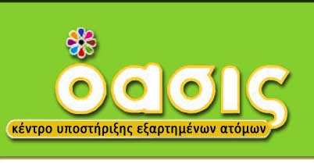

ΟΑΣΙΣ
Την Όασις την ιδρύσαμε το 2002, έχοντας προσωπική εμπειρία στις εξαρτήσεις και πολυετή νηφαλιότητα.
Σε συνεργασία με ειδικούς επαγγελματίες ψυχικής υγείας, μπορούμε να προτείνουμε λύσεις αποτελεσματικές και να προσφέρουμε πολύπλευρη υποστήριξη σε άτομα εξαρτημένα από αλκοόλ, ναρκωτικά, τυχερά παιχνίδια, διαδίκτυο κλπ.
Η Όασις είναι αστική μη κερδοσκοπική εταιρία που συντηρείται από συνδρομές και χορηγίες, προκειμένου να επιβιώσει και να εκπληρώσει τους στόχους της οι οποίοι είναι:
1. Η πρόληψη και η αντιμετώπιση της εξάρτησης, η πλήρης αποχή από όλες τις ουσίες, που προκαλούν εθισμό.
2. Η πληροφόρηση για τους εθισμούς και τις εξαρτήσεις.
3. Η επιστημονική έρευνα και μελέτη του φαινομένου της εξάρτησης και των παραγόντων που το δημιουργούν.
4. Η ευαισθητοποίηση και ενημέρωση του ευρύτερου κοινού.
5. Η διατύπωση θέσεων και προτάσεων προς τους φορείς άσκησης εξουσίας για τη διαμόρφωση κατάλληλων πολιτικών.
6. Η συνεργασία και δικτύωση με φορείς που αναπτύσσουν συναφείς δράσεις.
7. Η ευαισθητοποίηση και κινητοποίηση επιστημόνων για εθελοντική προσφορά βοήθειας.
8. Η δημιουργία και λειτουργία εκπαιδευτικών εργαστηρίων απεξαρτημένων ατόμων για την απόκτηση επαγγελματικών δεξιοτήτων.
9. Η ανάπτυξη αθλητικών, πολιτιστικών, ψυχαγωγικών δραστηριοτήτων για εξαρτημένα άτομα.
10. Η κοινωνική επανένταξη των απεξαρτημένων ατόμων.
11. Η προώθηση του εθελοντισμού.
12. Η δημιουργία κατάλληλων συνθηκών για μία ζωή χωρίς εξαρτήσεις.
Δαμιανός Δουΐτσης – Ιδρυτής Όασις
ΘΕΡΑΠΕΥΤΙΚΗ ΠΡΟΣΕΓΓΙΣΗ ΤΗΣ «ΟΑΣΙΣ»
Η θεραπευτική προσέγγιση που ακολουθούμε είναι ένας συνδυασμός επιστημονικής γνώσης και προσωπικής εμπειρίας.
Έχοντας ζήσει κι εμείς το πρόβλημα κατανοούμε πλήρως το αδιέξοδο και τη συναισθηματική κατάσταση των εθισμένων και των οικογενειών τους κι έτσι βρίσκουν πίστη και ελπίδα. Είμαστε ζωντανό παράδειγμα ότι υπάρχει λύση.
Ασχολούμαστε ξεχωριστά με τον καθένα, ώστε να προτείνουμε τις ανάλογες θεραπευτικές κατευθύνσεις. Στηρίζουμε την προσπάθεια με ατομικές και ομαδικές συνεδρίες, ημερίδες ενημερωτικού χαρακτήρα, δραστηριότητες αυτοδιαχείρισης, ομιλίες, σεμινάρια και εκδηλώσεις αναψυχής.
Η δεκάχρονη εμπειρία μας έχει δείξει ότι υπάρχουν ομάδες εξαρτημένων, που δε βρίσκουν λύση, στις υπάρχουσες δομές. Αυτοί είναι:
• Εθισμένοι με βεβαρημένο ιστορικό «αποτυχημένων» θεραπευτικών προσπαθειών ή με δυσκολίες επανένταξης.
• Εθισμένοι ήπιας μορφής, που λειτουργούν κοινωνικά, κάνοντας παράλληλα χρήση ινδικής κάνναβης, αλκοόλ, ecstasy.
• Εθισμένοι από νόμιμα χορηγούμενες ουσίες (ηρεμιστικά, αγχολυτικά).
• Εθισμένοι πριν την εισαγωγή τους σε κλειστή κοινότητα, ή σε περίπτωση διακοπής του προγράμματος.
• Άτομα με εξαρτητική συμπεριφορά στις διαπροσωπικές σχέσεις, σε σημείο κακοποίησης (εθισμός στο sex, υπερβολική εξάρτηση από συναισθηματικές σχέσεις).
• Άτομα με εξαρτητικές συμπεριφορές, σε καθημερινές δραστηριότητες που τους καθιστούν ανίκανους να ανταπεξέλθουν στις υποχρεώσεις τους (μανιώδης ενασχόληση με τυχερά παιχνίδια, internet, shopping κ.λ.π.).
• Συνεξαρτημένοι, δηλαδή άτομα του άμεσου περιβάλλοντος του εθισμένου (γονείς, σύντροφοι, παιδιά, φίλοι).
• Εργαζόμενοι ή άτομα μεγαλύτερης ηλικίας, με υποχρεώσεις, δυσκολίες και απροθυμία να ενταχθούν σε πολύωρο δομημένο «μαζικό» θεραπευτικό πλαίσιο.
Η «Όασις» είναι παρούσα για να καλύψει αυτά τα κενά και να κινητοποιήσει τους εξαρτημένους και τις οικογένειές τους να βγουν από την παθητικότητα και να μπουν σε δράση.
Βοηθούμε τον εθισμένο και την οικογένεια του να αναγνωρίσει και να παραδεχτεί το πρόβλημα. Μέσα από προσωπική επαφή τους καθοδηγούμε να συνειδητοποιήσουν τις συνέπειες, από τη χρήση ουσιών ή άλλη εθιστική συμπεριφορά, σε όλους τους τομείς της ζωής τους.

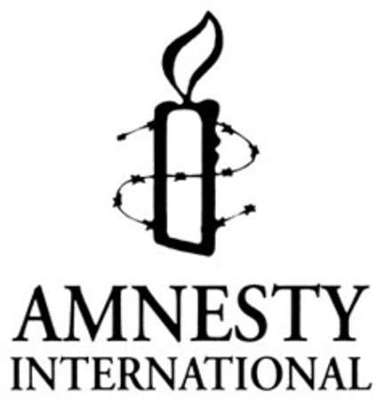

Διεθνής Αμνηστία
Η Διεθνής Αμνηστία (Amnesty International) με διεθνές αρκτικόλεξο ΑΙ (προφέρεται Έι-Άι), είναι διεθνής μη κυβερνητική ανεξάρτητη οργάνωση που συνεργάζεται με τον ΟΗΕ και που έχει ως κύριο αντικείμενο την προάσπιση των ανθρώπινων δικαιωμάτων, όπως αυτά έχουν θεσπιστεί για όλους τους ανθρώπους της Γης, σε οποιοδήποτε γεωγραφικό σημείο και ανεξαρτήτως πολιτικής παράταξης, ιδεολογίας, θρησκευτικού δόγματος, χρώματος, φυλής, ηλικίας, φύλου, εκπαίδευσης κτλ.

Γενικά
Η Διεθνής Αμνηστία ιδρύθηκε από τον Άγγλο νομομαθή Πήτερ Μπένενσον (Peter Benenson) τον Ιούλιο του 1961 στο Λονδίνο. Πολύ σύντομα συγκροτήθηκε η πρώτη ομάδα της οποίας τα μέλη προέρχονταν από την Αγγλία και τις ΗΠΑ. Σήμερα αριθμεί περισσότερα από 2.200.000 μέλη από 150 και πλέον χώρες, όταν το 1980 αριθμούσε 350.000 μέλη που συγκροτούσαν 2.680 ομάδες από 53 κράτη, μεταξύ των οποίων και η Ελλάδα.
Η Γενική Γραμματεία της Οργάνωσης εδρεύει στο Λονδίνο ενώ σε κάθε χώρα έχει συσταθεί από μια Επιτροπή που παρακολουθεί, καταγράφει, ενημερώνει και καταγγέλλει σχετικά τα κρούσματα παραβίασης των ανθρωπίνων δικαιωμάτων. Η Διεθνής Αμνηστία δεν επιχορηγείται από κανέναν φορέα εκτός από τα μέλη της, κατά τις ατομικές εγγραφές τους ή από διάφορες δωρεές. Έμβλημα της Δ.Α. είναι: το «συρματόφρακτο αναμμένο κερί», και σύνθημα:"Προτιμότερο το φως ενός κεριού παρά η κατάρα του σκότους"
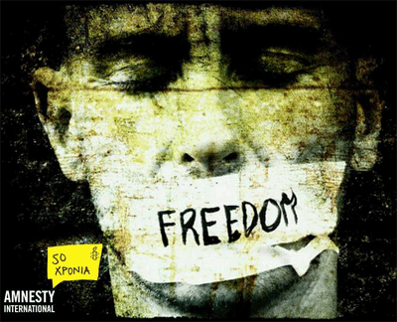

Σκοπός
Σύμφωνα με το καταστατικό της Οργάνωσης, που υιοθετήθηκε κατά την 25η Διεθνή Γενική Συνέλευσή της που συνήλθε στο Ντακάρ τον Αύγουστο του 2001, όπου και προσδιορίστηκε ως όραμα όλοι οι άνθρωποι στη Γη ν' απολαμβάνουν τα ανθρώπινα δικαιώματα, τέθηκε ως κυρίαρχη αποστολή η διεξαγωγή έρευνας για την πρόληψη και καταστολή των παραβιάσεων
αυτών που πλήττουν ιδιαίτερα τη σωματική και διανοητική ακεραιότητα, την ελευθερία συνείδησης και έκφρασης καθώς και την αποτροπή κάθε διάκρισης.

Όργανα της Δ.Α.
Κυρίαρχα όργανα της Διεθνούς Αμνηστίας είναι:
- Η Διεθνής Γενική Συνέλευση, που συγκαλείται τουλάχιστον ανά διετία
- Η Διεθνής Εκτελεστική Επιτροπή και
- Η Διεθνής Γραμματεία, της οποίας προΐσταται ο Γενικός Γραμματέας της Οργάνωσης

Ελληνική Επιτροπή Δ.Α.
Στην Ελλάδα η υφιστάμενη Ελληνική Επιτροπή Διεθνούς Αμνηστίας ιδρύθηκε το 1976 και πρώτα της μέλη ήταν Έλληνες που φέρονταν να διώχθηκαν κατά τη περίοδο τηςΔικτατορίας (1967-1974) και που συνεργάστηκαν την ίδια περίοδο με την Διεθνή Αμνηστία. Σήμερα τα μέλη της υπολογίζονται σε περισσότερα από 2.000 που συγκροτούνται σε ομάδες ιδίως στην Αθήνα, τη Πάτρα αλλά και σε άλλες πόλεις.

Εκπαιδευτική Επιστημονική και Πολιτιστική Οργάνωση των Ηνωμένων Εθνών

Ακρωνύμια | UNESCO
Επικεφαλής | Ιρίνα Μπόκοβα
Κατάσταση | Ενεργός
Ίδρυση | 1945
Έδρα | Παρίσι
Ιστοσελίδα | www.unesco.org

Η UNESCO αποτελεί σημαντικό εξειδικευμένο διεθνή Οργανισμό του ΟΗΕ. Πρόκειται για τον Εκπαιδευτικό Επιστημονικό και Πολιτιστικό Οργανισμό των Ηνωμένων Εθνών του οποίου τ΄ αρχικά στην αγγλική αποτελούν και την διεθνή ονομασία UNESCO (UnitedNations Educational Scientific and Cultural Organization).

Γενικά
Δημιουργήθηκε στις 16 Νοεμβρίου του 1945. Στόχος του Οργανισμού αυτού είναι η παγίωση της παγκόσμιας ειρήνης μέσα από την επικοινωνία των λαών δια της εκπαίδευσης, των φυσικών και κοινωνικών επιστημών και του πολιτισμού. Μέσα σ΄ αυτά τα πλαίσια η ΟΥΝΕΣΚΟ αποτελεί ένα διεθνές κέντρο επικοινωνίας αλλά και εργαστήριο ιδεών στη δημιουργία προτύπων στη συνομολόγηση διεθνών συνθηκών σε πλείστα αναδυόμενα προβλήματα όπως ηθικής τάξης, καθώς και τον σεβασμό και τις κοινές αξίες κάθε πολιτισμού των λαών. Ο σύγχρονος ρόλος του Οργανισμού αυτού κρίνεται πολύ σημαντικός ιδιαίτερα στην αναζήτηση παγκόσμιων οραμάτων για τον αμοιβαίο σεβασμό και την βιώσιμη ανάπτυξη των λαών που υπαγορεύουν σχετικές συνθήκες των ανθρωπίνων δικαιωμάτων με απώτερο στόχο την εξάλειψη της φτώχειας ή τουλάχιστον τον περιορισμό της.

Μέλη
Μέλη της ΟΥΝΕΣΚΟ είναι σχεδόν όλα τα κράτη του ΟΗΕ. Λειτουργεί ως παγκόσμιο κέντρο ανταλλαγής πληροφοριών και διάδοσης προγραμμάτων με τα οποία και υποστηρίζει τα κράτη μέλη στις δικές τους αναγκαίες θεσμοθετήσεις σε κοινούς τομείς δράσης. Τούτο επιτυγχάνεται με τις εθνικές επιτροπές του κάθε κράτους που συνδέονται με τα κεντρικά γραφεία (Γραμματεία) στο Παρίσι. Οι Εθνικές Επιτροπές αποτελούν έτσι, ως περιφερειακά γραφεία, τους συνδέσμους μεταξύ των Χωρών-μελών και του Οργανισμού υποβοηθώντας τον μέσα σε διετή προγράμματα εργασίας.

Εθνικές Επιτροπές
Οι Εθνικές Επιτροπές, ως εθνικοί φορείς συνεργασίας, απαρτίζονται από διανοούμενους, ακαδημαϊκούς και επιστήμονες που συμβάλουν στην εκπόνηση, εξέλιξη και υλοποίηση των προγραμμάτων του Οργανισμού καθώς και στην διάδοση του έργου του Οργανισμού στις Χώρες τους με διαλέξεις, δημοσιεύσεις, εκθέσεις κ.λπ, ενώ ταυτόχρονα διαδραματίζουν συμβουλευτικό ρόλο στις Κυβερνήσεις των Χωρών τους επί θεμάτων που ανάγονται στον Οργανισμό. Από τα 188 κράτη μέλη και τα 6 συνδεόμενα μέλη τα 192 έχουν δημιουργήσει Εθνικές Επιτροπές ΟΥΝΕΣΚΟ. Μεταξύ αυτών περιλαμβάνεται και η Ελληνική Εθνική Επιτροπή ΟΥΝΕΣΚΟ που δημιουργήθηκε το 1991.

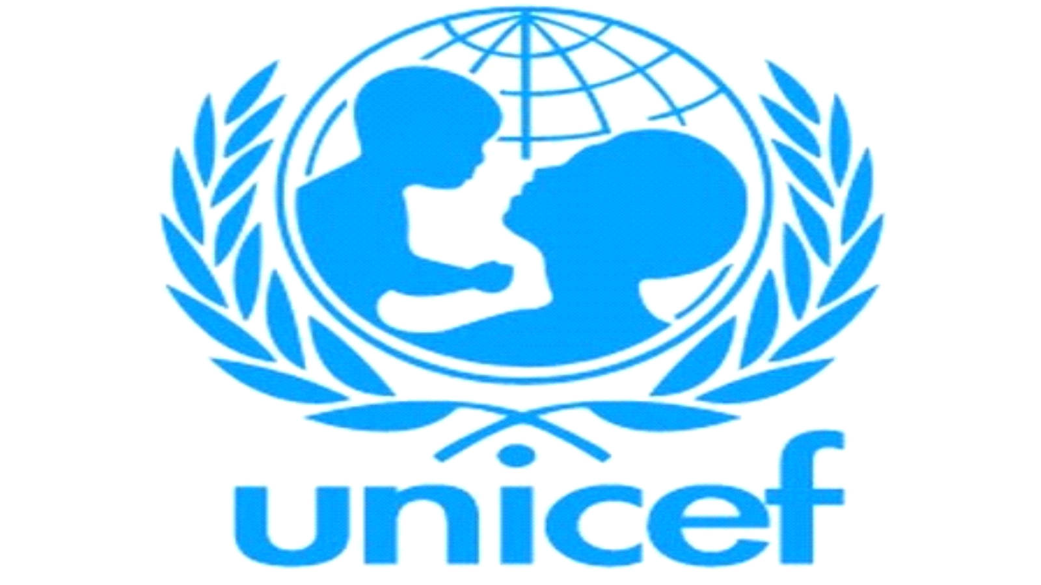

UNICEF

Η UNICEF (προφέρεται Γιούνισεφ,προέρχεται από τους αρχικούς χαρακτήρες των αγγλικών λέξεων:United Nations Children's Fund,Ταμείο Παιδιών του Οργανισμού Ηνωμένων Εθνών),δημιουργήθηκε από την γενική συνέλευση του Οργανισμού Ηνωμένων Εθνών,στις 11 Δεκεμβρίου 1946.Γενικός στόχος της είναι η παροχή μακροπρρόθεσμης ανθρωπιστικής βοήθειας σε παίδια και μητέρες που ζουν σε αναπτυσσότερες χώρες,καθώς και η στήριξη σχετικών αναπτυξιακών προγραμμάτων.Το 1953 η UNICEF έγινε μόνιμο μέλος του συστήματος του Ο.Η.Ε και έχει την έδρα της στην Νέα Υόρκη.

Το 1954,ο ηθοποιός Ντάνι Κέι αναακηρύσσεται πρώτος πρεσβευτής της UNICEF ,με αρμοδιότητα την εθρεία δημοσιοποίηση των αναγκών των παιδιών όλου του κόσμου.Στις 20 Νοεμβρίου 1989 υιοθετήθηκε από τη Γενική Συνέλευσηββ του ΟΗΕ η <<Σύμβαση για τα Δικαιώματα του Παιδιού>>,που αποτελεί το παλέον αποδεκτό κείμενο για τα ανθρώπινα δικαιώματα παγκοσμίως.Την έχουν επικυρώσει 191 κράτη,εκ΄τος των ΗΠΑ και της Σομαλίας.Τα 54 ΄λαρθρα της καλύπτουν όλα τα δικαιώματα των παιδίων στους τομείς της Επιβίωσης,της Ανάπτυξης,της Προστασίας και της Σθμμετοχής.Η 20η Νοεμβρίου εορτάζεται κάθε χρόνο ως Παγόσμια Ημέρα για τα Δικαιώματα του Παιδιού.
Η UNICEF βοήθησε ποικιλοτπόπως τη χώρα μας από το 1947 έως το 1969.Το 1977 ιδρύθηκε η ΕλληνικήΕπιτροπή της UNICEF,με σκοπό την πληροφόρηση τω Ελλήνων για την κατάσταση των παιδιών και των μητέρων τους σε κάθε γωνία του πλανήτη,την εκπαίδευση για την ανάπτυξη,ώστε να δημιουργηθεί ένα καλύτερο μέλλον από μια ευαισθητοποιημένη νέα γενία.
Η UNICEF διαθέτει γραφεία σε πάνω από 200 χώρες,τα οποία υπάγονται οργανικά σε 7 βεπί μέρους γεωγραφικο΄θς τομείς.Η διοίκηση ασκείται από την έδρα στην Νέα Υόρκη.Σε αντίθεση με μη κυβερνητικές οργανώσεις ανάλογου ανθρωπιστικο΄θ χαρακτήρα,η UNICEF είναι διακυβερνητικός οργανισμός και έτσι θπολογίσιμος για τις κυβερνήσεις και ευελιξία για δραστηριοποιήση σε κάθε χώρα,αλλά μπορεί σε μεμονωμένες περιπτώσεις να αποτελέσει και εμπόδιο σε χώρες με ολοκληρωτικό καθεστώς

Τα κύρια έσοδα της UNISEF προέρχονται από κυβερνήσεις κρατών καθώς και ιδιώτες και ανέρχονταν για το 2006 στα 2.781.000.000 δολάρια Η.Π.Α. Το 1965 της απονεμήθηκετο Νόμπελ ειρήνης.
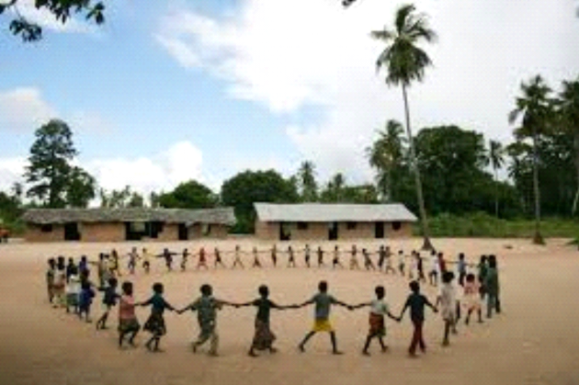Από την πώληση προϊόντων (κάρτες,τετράδια,παιχνίδια,είδη γραδείου κ.ά.) και τη συλλογή πόρων μέσω δωρεών, συμβάλλει στη χρηματοδότηση προγραμμάτων ανάπτυξης ή επείγουσας ανάγκης σε σχεδόν 160 χώρες του αναπτυσσόμενου κόσμου και της Ανατολικής Ευρώπης.Στην Ελλάδα,η γενέθλια μέρα της UNICEF γιορτάζεται ως Ημέρα του Παιδιού, με τη διοργάνωση του Ετήσιου Τηλεμαραθώνιου και πλήθους εκδηλώσεων σε όλη τη χώρα.

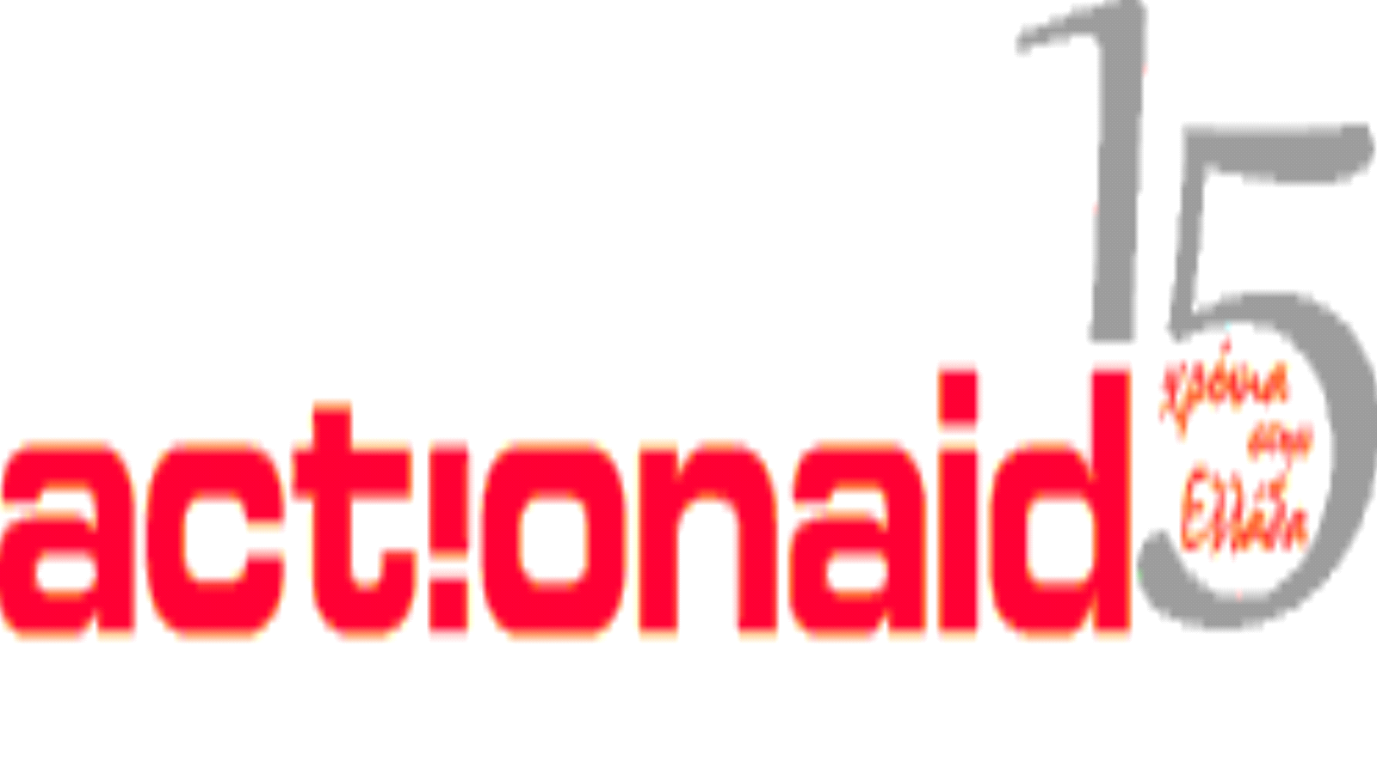

ACTIONAID

H ActionAid είναι μια παγκόσμια συνεργασία ανθρώπων που δρουν μαζί για την καταπολέμηση της φτώχειας και της ανισότητας.
Το όραμα μας: Ένας κόσμος χωρίς φτώχεια και αδικία, μέσα στον οποίο κάθε άτομο απολαμβάνει το δικαίωμα να ζει με αξιοπρέπεια.
Η αποστολή μας: Δουλεύουμε σε τοπικό, εθνικό και διεθνές επίπεδο μαζί με τους φτωχούς και περιθωριοποιημένους ανθρώπους, για να καταπολεμήσουμε τη φτώχεια και την αδικία.
Η ActionAid αποτελέι μια μοναδική συνεργασία ανθρώπων που αγωνίζονται για έναν καλύτερο κόσμο,έναν κόμο όπου όλοι οι άνθρωποι θα έχουν αρκετή τροφή,πόσιμο νε΄ρο ,εκπαίδευση και έναν ενεργό ρόλο στην κοινωνία.Για περισσότερα απο 35 χρόνια στεκόμαστε στο πλεύρο των συνανθρώπων μας,σε περισσότερες απο 40 χώρες και ενώνουμε τις δυνάμεις μας ενάντια στη φτώχεια και τα βαθύτερα αίτια της.
Σε όλες τις χώρες όπου αναπτύσσουμε τα προγράμματά μας δεν επιβάλουμε λυσείς.Δουλεύουμε μαζί με τους κατοίκους του αναπτυσσόμενου κόσμου,αναζητώντας νέες προοπτίκες, αξιοποιώντας τις δυνατότητες μας στο μέγιστο και δημιουργωντας βασικές υποδομές ώστε οι βελτιώσεις στις συνθήκες διαβιώσης τους να είναι μόνιμες και ουσιαστικές.Στόχος μαε δεν είναι η πρόσκαιρη ανακούφηση των αναγκών τους αλλά η ενδυνάμωση τους ώστε να αλλάξουν την καθημερινότητα τους με τις δίκες τους δυνάμεις.
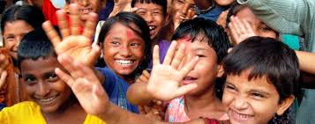

Σε επίπεδο κοινοτήτων

Η ActionAid δουλεύει σε επίπεδο κοινοτήτων υλοποιώντας έργα αναπτυξιακής υποδομής, υποστηρίζοντας τους φτωχούς και περιθωριοποιημένους ανθρώπους να αναγνωρίσουν και να διεκδικήσουν αποτελεσματικά τα δικαιώματά τους, αναλαμβάνοντας σταδιακά την ευθύνη της δικής τους ανάπτυξης. Μέσα από τη δράση μας, συνεργαζόμαστε με τις τοπικές κοινωνίες ώστε τα έργα βιώσιμης ανάπτυξης που υλοποιούμε να καλύπτουν τις ανάγκες των κατοίκων, να ενσωματώνονται στις ήδη υπάρχουσες υποδομές, να σέβονται το περιβάλλον και να προσφέρουν στους κατοίκους ευκαιρίες ουσιαστικής βελτίωσης της καθημερινότητάς τους.
Σε όλες τις κοινότητες που δραστηριοποιούμαστε, προτεραιότητα μας είναι η συμμετοχή των κατοίκων ώστε τα αποτελέσματα των προγραμμάτων μας να είναι μακροπρόθεσμα και ωφέλιμα για όλους αλλά ταυτόχρονα να λειτουργούν και ως μέσο βελτίωσης των συνθηκών ζωής τους. Επίσης, όπου είναι εφικτό, συνεργαζόμαστε με τοπικές οργανώσεις και φορείς.
Σε ολόκληρο τον κόσμο, η ActionAid συνεργάζεται με περισσότερες από 2,500 οργανώσεις και δίκτυα. Έτσι οι κάτοικοι έχουν την συνυποστήριξη κι άλλων φορέων, περισσότερα σημεία επαφής μαζί μας και το μακροπρόθεσμο έργο μας συνεχίζεται ακόμα και όταν τελειώσει το εκάστοτε πρόγραμμα μας στην περιοχή.
Σε εθνικό επίπεδο
Η ActionAid δραστηριοποιείται σε περισσότερες από 40 χώρες σε ολόκληρο τον κόσμο. Ο σωστός συντονισμός μας σε εθνικό επίπεδο είναι εξαιρετικά σημαντικός, καθώς πολλαπλασιάζει τα αποτελέσματα των κοινοτικών αναπτυξιακών μας προγραμμάτων, ενδυναμώνει τις συνεργασίες μας με τους τοπικούς φορείς και μειώνει τα κόστη υλοποίησης και λειτουργίας.
Ταυτόχρονα, η δράση μας σε πολλά σημεία ταυτόχρονα, ενδυναμώνει την επιρροή μας στα κέντρα λήψης αποφάσεων. Πραγματοποιώντας εκστρατείες σε εθνικό επίπεδο, στοχεύουμε στις ιδιαίτερες ανάγκες του εγχωρίου πληθυσμού και ερχόμαστε σε άμεση επαφή με την τοπική ηγεσία ώστε το έργο και οι διεκδικήσεις μας να είναι πιο αποτελεσματικές και να έχουν τη αμέριστη στήριξη των ανθρώπων που αφορούν. Έτσι δουλεύουμε άμεσα και πιο αποτελεσματικά, επιφέροντας αλλαγές σε βασικούς τομείς της καθημερινότητας εκατομμυρίων ανθρώπων.

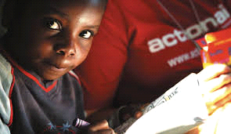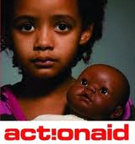
Σε διεθνές επίπεδο
Η ActionAid ασκεί πίεση στα διεθνή κέντρα λήψης αποφάσεων ώστε να επηρεάσει αποφάσεις και πολιτικές υπέρ της προσπάθειας για την αντιμετώπιση της φτώχειας. Συμμετέχουμε σε διεθνή δίκτυα άσκησης πίεσης για την αλλαγή κανόνων και πρακτικών που επιδεινώνουν τη φτώχεια και πραγματοποιούμε εκστρατείες ενημέρωσης και ευαισθητοποίησης. Συνδυάζουμε τη δράση μας σε όλα τα επίπεδα ώστε να πολλαπλασιάσουμε τα αποτελέσματα του έργου μας και να επιφέρουμε ουσιαστικές και μόνιμες αλλαγές στην ζωή εκατομμυρίων αδικημένων και περιθωριοποιημένων ανθρώπων. Ταυτόχρονα, ως σύμβουλος του ΟΗΕ σε θέματα ανάπτυξης, προωθούμε διεθνή ζητήματα και διαδικασίες προς όφελος των φτωχών ανθρώπων με τους οποίους συνεργαζόμαστε.

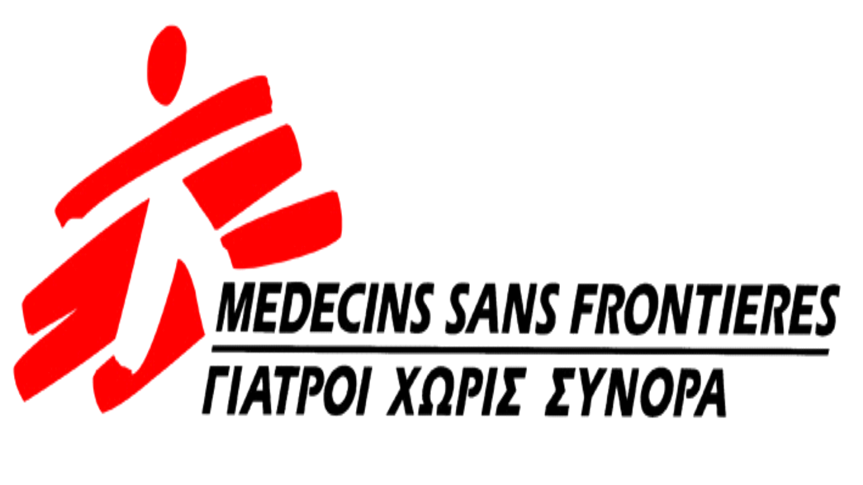

Γιατροί Χωρίς Σύνορα

Οι Γιατροί Χωρίς Σύνορα (MSF) είναι μια διεθνής, ανεξάρτητη, ιατρική ανθρωπιστική οργάνωση, που παρέχει επείγουσα βοήθεια σε άτομα που έχουν πληγεί από ένοπλες συγκρούσεις, επιδημίες, αποκλεισμό από την παροχή ιατρικής φροντίδας και φυσικές καταστροφές.

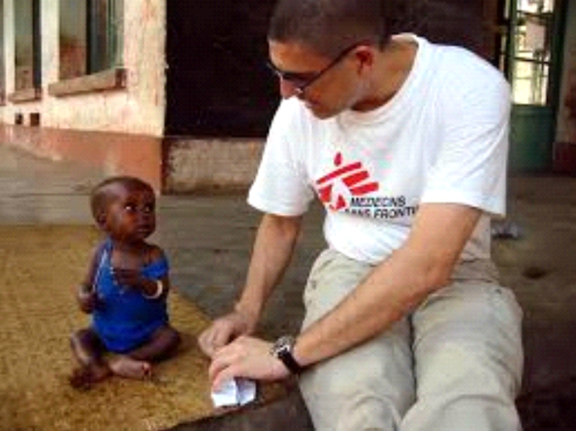Οι Γιατροί Χωρίς Σύνορα δημιουργηθήκαμε το 1971 από μια ομάδα Γάλλων γιατρών και δημοσιογράφων που πίστευαν με πάθος ότι όλοι οι άνθρωποι έχουν δικαίωμα στην ιατρική φροντίδα. Σήμερα, 40 χρόνια μετά, η δράση μας σε 68 χώρες σε όλο τον κόσμο γίνεται πραγματικότητα χάρη στη γενναιοδωρία εκατομμυρίων ιδιωτών, επιχειρήσεων και οργανισμών.
Η Power Health Hellas αποτελεί από το 1999 την πιο πιστή ίσως υποστηρίκτρια εταιρεία της δράσης μας. Κάθε χρόνο, ανεξάρτητα από οικονομικές ή άλλες συνθήκες χρηματοδοτεί σταθερά την προσπάθεια 30.000 εξειδικευμένων γιατρών, νοσηλευτών, οικονομικών διαχειριστών, τεχνικών και προσωπικού άλλων ειδικοτήτων να βρίσκονται σε κάθε γωνιά του κόσμου, εκεί που υπάρχει ανάγκη, για να προσφέρουν μια ελπίδα ζωής σε ανθρώπους που μάχονται καθημερινά για την επιβίωσή τους

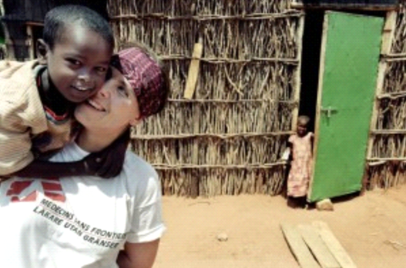Την ίδια στιγμή δώσαμε πολλούς άλλους μεγάλους ή μικρούς αγώνες όπως στον καταστροφικό σεισμό στην Αϊτή και τον αντίστοιχο στην Ιαπωνία, συνεχίσαμε να προσφέρουμε βοήθεια σε ασθενείς που πάσχουν από ξεχασμένες ασθένειες όπως η φυματίωση και η χολέρα και να περιθάλπουμε θύματα σεξουαλικής βίας.Η απόφαση της Power Health να επενδύσει όλα αυτά τα χρόνια στην ανθρωπιστική δράση είναι η καλύτερη απόδειξη του ρόλου που μπορεί να παίξει μια εταιρεία στα νέα κοινωνικοοικονομικά δεδομένα που δημιουργούνται αυτή την περίοδο παγκοσμίως. Η γενναιοδωρία της αποτελεί σημαντικό κρίκο στην ανακούφιση των πληθυσμών που έχουν ανάγκη τη βοήθειά μας και την ευχαριστούμε θερμά που βρίσκεται δίπλα μας και συνεχίζει να μας υποστηρίζει και να πιστεύει στο έργο μας.Οι Γιατροί Χωρίς Σύνορα είναι μια διεθνής, ανεξάρτητη, ιατρική και ανθρωπιστική οργάνωση, που παρέχει επείγουσα βοήθεια σε άτομα που έχουν πληγεί από ένοπλες συγκρούσεις, επιδημίες, αποκλεισμό από την παροχή ιατρικής φροντίδας και φυσικές καταστροφές. Η οργάνωση είναι γνωστή στο μεγαλύτερο μέρος του κόσμου από τη Γαλλική ονομασία της ή απλά MSF, αλλά και στον Καναδά και στις Ηνωμένες Πολιτείες. Η ονομασία που χρησιμοποιείται συνήθως είναι Γιατροί Χωρίς Σύνορα (Doctors Without Borders). Το 2007 πάνω από 26.000 ντόπιοι, γιατροί, νοσηλευτές και άλλοι επαγγελματίες υγείας, λογιστικοί εμπειρογνώμονες, μηχανικοί ύδρευσης και αποχέτευσης και διοικητικοί υπάλληλοι παρείχαν ιατρική βοήθεια σε περισσότερες από 60 χώρες.
Οι Γιατροί Χωρίς Σύνορα ιδρύθηκαν το 1971 από μια μικρή ομάδα Γάλλων γιατρών και δημοσιογράφων, η οποία πίστευε ότι όλοι οι άνθρωποι έχουν το δικαίωμα στην ιατρική περίθαλψη, ανεξάρτητα από τη φυλή, τη θρησκεία, τα πιστεύω ή τις πολιτικές πεποιθήσεις, και ότι οι ανάγκες αυτών των ανθρώπων υπερβαίνουν το σεβασμό για τα εθνικά σύνορα.

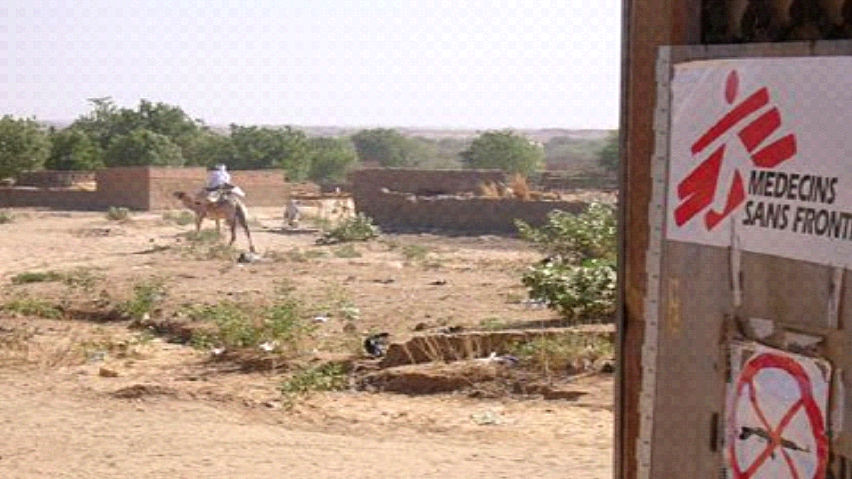

Οι Γιατροί Χωρίς Σύνορα στην Ελλάδα είναι αναγνωρισμένο ως μη κερδοσκοπικό σωματείο από το Δεκέμβριο του 1990 και έχει έδρα την Αθήνα. Το Ελληνικό Τμήμα ξεκίνησε τη δράση του το 1990 και σήμερα συνεργάζεται με το Ισπανικό Τμήμα των Γιατρών Χωρίς Σύνορα μέσα από το Κοινό Επιχειρησιακό Κέντρο Βαρκελώνης - Αθήνας (OCBA). Το τμήμα διοικείται από ένα επταμελές διοικητικό συμβούλιο το οποίο εκλέγεται από την Ετήσια Γενική Συνέλευση και αποτελείται από εθελοντές. Σήμερα αριθμεί πάνω από 136.000 υποστηρικτές που ενημερώνονται από το τριμηνιαίο περιοδικό των Γιατρών Χωρίς Σύνορα και άλλες ενημερωτικές εκδόσεις.

Γιατροί του Κόσμου

Οι Γιατροί του Κόσμου (Medecins Du Monde) είναι μια παγκόσμια μη κυβερνητική οργάνωση. Δημιουργήθηκε για την παροχή περίθαλψης και ανθρωπιστικής βοήθειας σε χώρες που πλήττονται από φυσικές καταστροφές, πολέμους κλπ. Αποτελείται κυρίως από γιατρούς.
Οι Γιατροί Του Κόσμου ιδρύθηκαν στη Γαλλία το 1980. Δέκα χρόνια μετά, μία ομάδα 150 μελών συγκεντρώθηκαν στο Πανεπιστήμιο Αθηνών και ίδρυσαν το Ελληνικό παράρτημα των Γιατρών Του Κόσμου.
Οι Έλληνες Γιατροί Του Κόσμου αποτελούν ισότιμη εθνική αντιπροσωπεία του Δικτύου MEDECINS DU MONDE INTERNATIONAL με 12 άλλες αντιπροσωπείες σε: ΗΠΑ, Γαλλία, Καναδά, Ελβετία, Κύπρο, Ιταλία, Αργεντινή, Βέλγιο, Ισπανία, Πορτογαλία.
Οι Γιατροί Του Κόσμου μέσα από την Ιατρική Ανθρωπιστική δράση τους είναι σταθεροί υπερασπιστές των ανθρωπίνων δικαιωμάτων. Αντιτίθενται αποφασιστικά στον ρατσισμό, την ξενοφοβία, τον κοινωνικό αποκλεισμό και την περιθωριοποίηση κοινωνικών ομάδων, στην πολιτική της Εθνικής Κάθαρσης και στην κοινωνική ανισότητα. Υποστηρίζουν τα διακαιώματα της γυναίκας και του παιδιού, το δικαίωμα στην ιδιαιτερότητα και αντιτίθενται σε κάθε επέμβαση στον γενετικό κώδικα και στον βιασμό των φυσικών νόμων.
Σημαντικό στοιχείο της δράσης των Γιατρών Του Κόσμου είναι η Μαρτυρία: δεν αρκούνται στο ρόλο του απλού παρατηρητή, ή του θεραπευτή του ανθρώπινου πόνου. Καταγράφουν και ανακοινώνουν, καταγγέλλουν και διαμαρτύρονται. Η μαρτυρία τους έχει το κύρος εκείνων που ζουν την κατάσταση από πρώτο χέρι. Ζουν κοντά στους πληθυσμούς που τους έχουν ανάγκη , μοιράζονται τα προβλήματά τους, σέβονται τα ήθη και τα έθιμά τους.

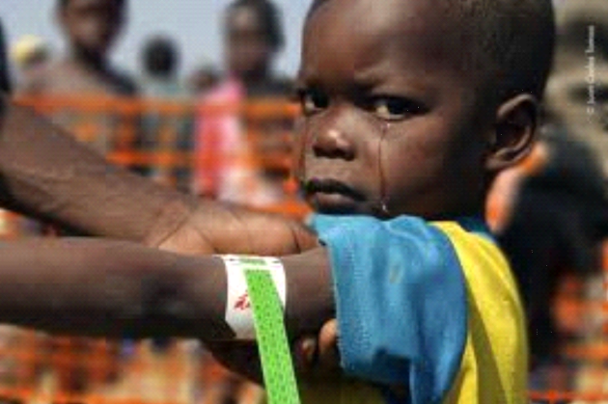
Δεν στέλνουν ανθρωπιστική βοήθεια σε άγνωστους παραλήπτες. Συνοδεύουν πάντα τα φορτία, επιμένοντας να ελέγχουν πάντα τη διάφανη και απρόσκοπτη διανομή τους χωρίς να διστάζουν να καταγγείλουν κάθε λανθασμένη χρησιμοποίησή της.
Οι Έλληνες Γιατροί του Κόσμου είναι τμήμα της διεθνούς Οργάνωσης MEDECINS DU MONDE αλλά ταυτόχρονα μια οργάνωση βαθιά ελληνική. Διατηρώντας την αυτεξουσιότητα και τη φυσιογνωμία τους, οικονομική και διοικητική, δεν διστάζουν να χαράξουν μία δική τους αυτόνομη πορεία με βάση τις ιδιαιτερότητες της χώρας μας. Οι Έλληνες Γιατροί Του Κόσμου δεν δίστασαν, όταν αυτό χρειάστηκε να διαφωνήσουν δημόσια με άλλες εθνικές αντιπροσωπείες. Πιστεύοντας ότι πρέπει να προβληθεί διεθνώς το πρόσωπο της Ελλάδας, της Αλληλεγγύης, του Ανθρωπισμού και του Δικαίου, της Ελλάδας Κράτους – Ασύλου και Προστασίας των Ανθρωπίνων Δικαιωμάτων, χωρίς στείρες εθνικιστικές εξάρσεις και πατριδοκάπηλες σκοπιμότητες, οι Γιατροί του Κόσμου διοργανώνουν, στελεχώνουν και χρηματοδοτούν αποστολές βοήθειας αποκλειστικά ελληνικές. Στις αποστολές τους επιδιώκουν να προβάλλουν το Ελληνικό Επιστημονικό δυναμικό και να στηρίξουν την εικόνα της Ελληνικής βιομηχανίας φαρμακευτικού και νοσοκομειακού υλικού.
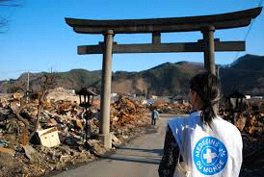

Ανθρωπιστική βοήθεια στη Γάζα

Από την αρχή της χερσαίας εισβολής στη Γάζα, οι Γιατροί του Κόσμου απηύθυναν έκκληση για έστω προσωρινή κατάπαυση του πυρός και άνοιγμα των συνόρων, με σκοπό τη μεταφορά ανθρωπιστικής βοήθειας. Αρκετοί ήταν οι οργανισμοί τοπικής αυτοδιοίκησης που ανταποκρίθηκαν στις εκκλήσεις των ανθρωπιστών για τη συλλογή υλικού προς αποστολή.

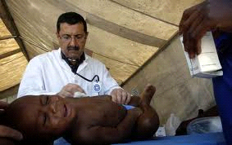

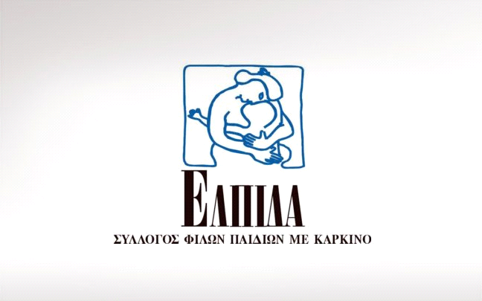

ΕΛΠΙΔΑ

Η ιστορία της "ΕΛΠΙΔΑΣ" ξεκινά το 1990.Η αγάπη των μελών της για τα παιδιά και η διαπίστωση πως έλειπαν από την Ελλάδα τα μέσα για την θεραπεία των παιδιών που χρειάζονταν μεταμόσχευση μυελού των οστών ήταν οι δύο βασικοί παράγοντες της ίδρυσης του Συλλόγου.Το έργο του-έργο αγάπης,ανθρωπίας και κοινωνικής στράτευσης-συνεχίζεται όλα αυτά τα χρόνια με σκληρή δουλειά και ανιδιοτελή προσφορά.Στηρίζεται δε,πάνω απ'όλα,στη συστράτευση ολόκληρης της ελληνικής κοινωνίας στο πλευρό της "ΕΛΠΙΔΑΣ" .Η ιστορία της "ΕΛΠΙΔΑΣ" είναι μία ιστορία αγάπης για τον άνθρωπο και το παίδι.Μία υπόσχεση εκατοντάδων ανθρώπων γαι το παρόν και το μέλλον.
Στις αρχές της δεκαετίας του '90 ιδρύθηκε ο Σύλλογος από μία ομάδα ευαισθητοποιημένων γυναικών,με πρωτοπόρο την Πρόεδρο του Συλλόγου κα Μαριάννα Β.Βαρδινογιάννη.Η απόφαση τους να στρατευθούν στο πλευρό του άρρωστου παιδιόυ ήταν τότε για την ελληνική κοινωνία ένα ευχάριστο ξάφωιασμα.Ένα ξάφνιασμα που όμως σηματοδότησε την αυγή μιας κοινωνικής άνοιξης.Με όραμα,τόλμη και αποφασιστικότητα,προγραμματισμό και προπαντός με προσωπική δουλειά,τα μέλη του Συλλόγου κατόρθωσαν με μετατρέψουν τη δυστυχία σε ελπίδα ωής για εκατοντάδες παιδιά.
Εγκαίνια Μονάδας Μεταμόσχευσης Μυελού των Οστών:Πώτη βασική επιδίωξη της "ΕΛΠΙΔΑΣ" ήταν η δημιουργία μιας πρότυπης ιατρικής μονάδας,που μέχρι τότε δεν υπήρχε στην Ελλάδα: της Μονάδας Μεταμόσχευσης Μυελού των Οστών,όπου θα μπορούσαν να πραγματοποιούνται μεταμόσχευσεις σε παιδιά που νοσούν από αιματολογικά,γενετικά και κληρονομι΄κα και κληρονομικά νοσήματα,όπως λευχαιμία,συμπαγείς όγκοι,νευροβλαστώματα,μεσογειακή αναιμία,και άλλα.Πράγματι,ο πρώτος στόχος πραγματοποιήθηκε,και το 1993 η ΜΜΜΟ εγκαινιάστηκε στο Νοσοκομείο Παίδων<<Αγια Σοφία>>.
Ξενώνας Συλλόγου Ελπίδα: Ακολούθησε η δημιουργία του Ξενώνα <<ΕΛΠΙΔΑ>>,στην οδό Μικράς Ασίας 46 στην περιοχή Γουδή,που φιλοξενεί παιδία από την περιφέρεια της Ελλάδςα μαζί με τις οικογένειές τους,που έχουν αωάγκη να διαμένουν στην Αθήνα για όσο διάστημα διαρκεί η θεραπεία τους στη ΜΜΜΟ,καθώς και στις ογκολογικές κλινικές των Παιδιατρικών Νοσοκομείων "Αγία Σοφία" και "Αγλαϊα Κυριακού".ο Ξενώνας εγκαινιάστηκε το 1999.

1ο Παιδιατρικό Ογκολογικό Νοσοκομείο:Ο επόμενος μεγάλος στόχος της <<ΕΛΠΙΔΑΣ>>,ήταν η δημιουργία του πρώτου Παιδιατρικού Ογκολογικού Νοσοκομείου στην Ελλάδα.Ένα έργο που θα παρείχε τα πιο σύνχρονα μέσα για την αντιμετώπιση όλων των μορφών παιδικού καρκίνου.Η ανέγερση του Νοσοκομείου ,για την οποία κινητοποιήθηκε ο Σύλλογος τα τελευταία χρόνια με πολλές φιλανθρωπικές εκδηλώσεις και σύμμαχό του τον Ελληνικό λαό,ολοκληρώθηκε και εγκαινιάστηκε στις 14 Οκτωμβρίου 2010.
Αλέκος Φασιανός-Νέος Απόλλων:Παράλληλα,ο Σύλλογος έχει πλούσιες επιστημονικές και πολιτιστικές δραστηριότητες σε εθνικό και διεθνές επίπεδο και έχει πάρει πολύ σημαντικές ανθρωπιστικές πρωτοβουλίες ιδίως σε περιόδους ένοπλων συγκρούσεων ή φυσικών καταστροφών.Σε επίπεδο δε ενημέρωσης και ευαισθητοποιήσης της κοινής γνώμης πάνω σε θέματα που αφορούν στον παιδικό καρκίνο και τον κοινωνικό αποκλεισμό των άρρωστων παιδιών,η ΕΛΠΙΔΑ έχει να επιλέξει σημαντικό έργο με σεμίναρια,έντυπα και ειδικές εκδηλώσεις.
Βράβευση από τον Πρόεδρο της Δημοκρατίας: Για το έργο της αυτό η ΕΛΠΙΔΑ έχει βραβευθεί με τις ανώτατες διακρίσεις της χώρας μας:με το Χρύσο Σταυρό του Τάγματος της Ευποιϊας από τον τ.Πρέδρο της Ελληνικής Δημοκρατίας κ.Κωνσταντίνο Στεφανόπουλο(2002) και με το Βραβείο Εθελοντικής Δράσης από τη Ακαδημία Αθηνών (1997).

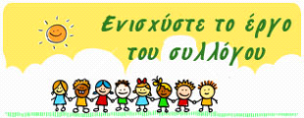

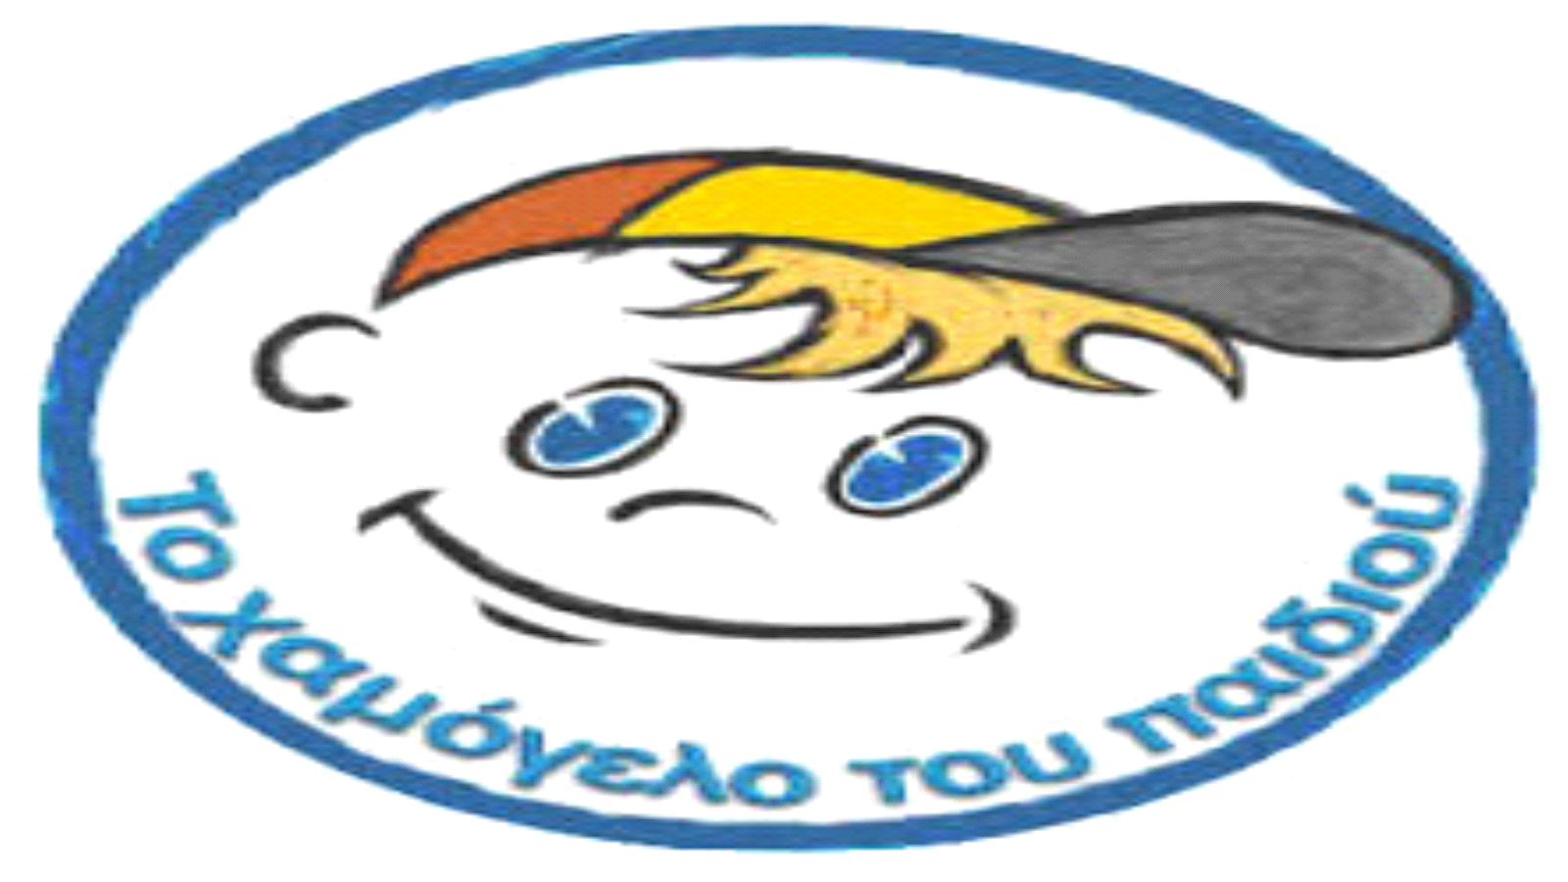

ΧΑΜΟΓΕΛΟ ΤΟΥ ΠΑΙΔΙΟΥ

<<ΤΟ ΧΑΜΟΓΕΛΟ ΤΟΥ ΠΑΙΔΙΟΥ>>,είναι ένας εθελοντικός οργανισμόςς , μη κερδοσκοπικού χαρακτήρα.Στηρίζεται στο συναίσθημα,αλλα δε μένει σ΄αυτό και στα λόγια.Έχει κάνει πράξη την αντιμετώπιση των καθημερινών προβλημάτων των παιδιών.
Κύριο μέλημα του είναι να προασπίσει τα δικαιώματα των παιδίων όχι μόνο στη θεωρία αλλά και στην πψράξη,καθημερινά,24 ώρες την ημέρα,365 ημέρες το χρόνο.Να εξασφαλίσει τα απαραίτητα για τη σωματική, ψυχική και πνευματική ισορροπία τους.
Βασίζεται στις υπηρεσίες του κράτους,όπου υπάρχουν άνθρωποι ευαισυητοποιημένοι που συμβάλλουν στην προσπάθεια του να αντιμετωπίσει τα προβλήματα των παιδιών.
Η δράση του χαμόγελου του παιδιού δίνει ελπίδα τόσο σε παισία όσο και σε γονείς σε όλο τον κόσμο με το να :
Ιδρύει παγκόσμιες πηγές εύρεσης εξαφανισμένων παιδίων και να προλαμβάνει την παιδική σεξουαλική εκμετάλλευση.
Προθεί τη δημιουργία επιχειρησιακών κέντρων σε όλο τον κόσμο που βασίονται σε ένα μοντέλο δημόσιας αλλά και ιδιωτικής συνεργασίας.
Χτίζει ένα παγκόσμιο δίκτυο για τη διάδοση φωτογραφιών και πληροφοριών σχετικά με εξαφανισμένα παιδία .
Εκπαιδεύει τους αρμόδιους φορείς ,μη κυβερνητικούς οργανισμούς και κυβερνητικούς παράγοντες.
Υπερασπίζεται και πρότεινει αλλαγές σε νόμους,συνθήκες και συστήματα για την προστασία των παιδιών σε παγκόσμιο επίπεδο.
Ηγείται μιας παγκόσμιας οικονομικής συμμαχίας,ώστε να ευαισθητοποιήσει, να ενθαρρύνει και να αυ΄ησει την συνεργασία μεταξύ των χωρών.

O Εθελοντικός Οργανισμός για τα παιδία<< Το Χαμόγελο του Παιδιού>> απο δημιουργίας του βασίεται στην αγάπη και στην προσφορά του κόσμου για να καλύψει τις ανάγκες του καθημερινά προκύπτουν και να πετύχει το μεγάλο του στόχο, να έχουν όλα τα παιδιάχαμόγελο.Σε αυτήν την προσπάθεια μας πολύτιμοι αρωγοί είναι οι εθελοντές μας, που με τη δική τους προσφορά συμβάλλουν ουσιαστικά στη συνέχιση του έργου μας.

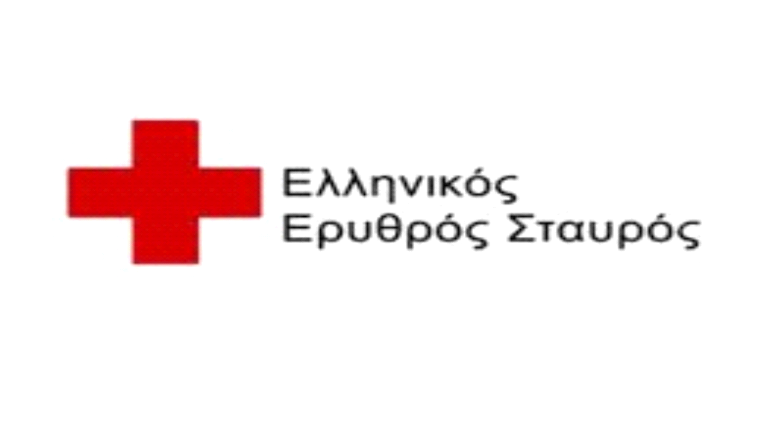

ΕΛΛΗΝΙΚΟΣ ΕΡΥΘΡΟΣ ΣΤΑΥΡΟΣ

Ο Ελληνικός Ερυθρός Σταυρός ιδρύθηκε στις 10 Ιουνίου 1877, με πρωτοβουλία της βασίλισσας Όλγας. Από τη στιγμή της ίδρυσής του αναγνωρίσθηκε από τη Διεθνή Επιτροπή Ερυθρού Σταυρού και σήμερα αποτελεί μέρος της «οικογένειας» του Διεθνούς Κινήματος Ερυθρού Σταυρού και Ερυθράς Ημισελήνου. Στη μακρά πορεία του παραμένει σταθερά αφοσιωμένος στις διεθνείς ανθρωπιστικές αρχές και στην αλληλέγγυα εθελοντική προσφορά βοήθειας προς τον συνάνθρωπο.
Ο Ελληνικός Ερυθρός Σταυρός είναι ο μεγαλύτερος μη κυβερνητικός οργανισμός στην Ελλάδα με σύνθετο έργο που βασίζεται στην εθελοντική δράση και την άμεση ανταπόκριση των πολιτών. Κινητοποιείται στοχεύοντας πάντα στην ανακούφιση του ανθρώπινου πόνου σε περιόδους πολέμου και ειρήνης, στηρίζοντας τραυματίες, ασθενείς, πρόσφυγες, ηλικιωμένους, ανθρώπους με οικονομικές δυσκολίες και άτομα από κάθε ευάλωτη ομάδα του πληθυσμού. Η δράση του έχει συνδεθεί με την επαγρύπνηση, την αλληλεγγύη και τη φιλαλληλία και είναι συνώνυμη της αφιλοκερδούς προσφοράς και της ανιδιοτέλειας.
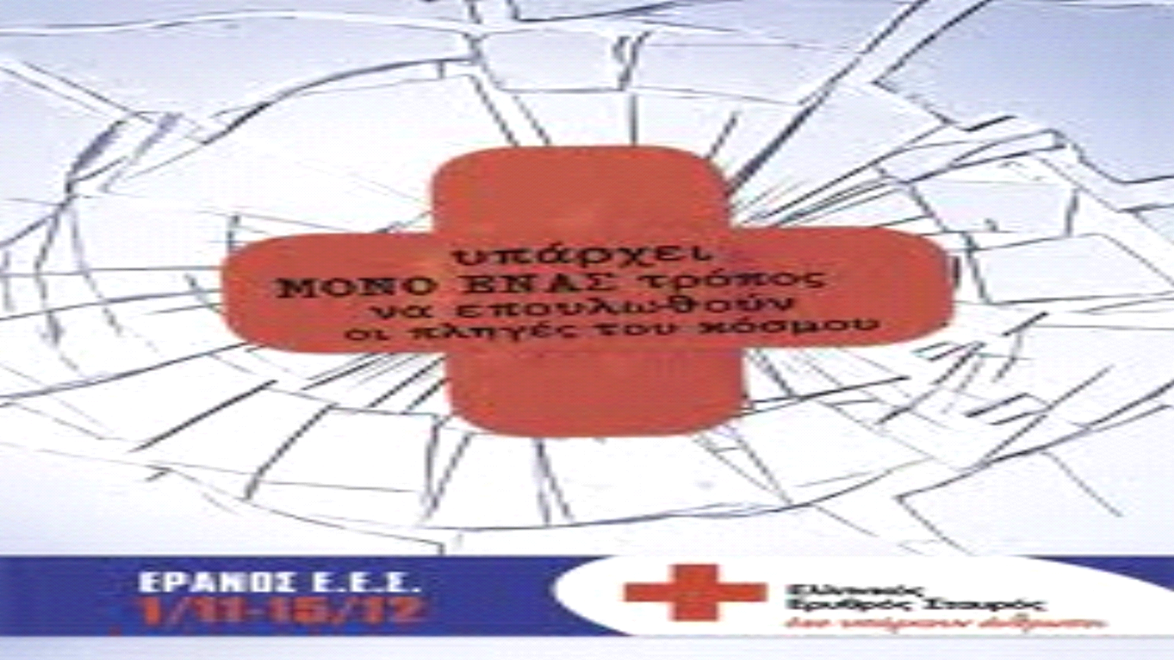

Οι βασικοί σκοποί και στόχοι του Ε.Ε.Σ. είναι:
• Σε καιρό πολέμου: η συνδρομή και επικουρία στο έργο της Στρατιωτικής Υγειονομικής Υπηρεσίας, η νοσηλευτική περίθαλψη τραυματιών και ασθενών, καθώς και η προστασία των αιχμαλώτων, του άμαχου πληθυσμού και των θυμάτων πολέμου.
• Σε καιρό ειρήνης: η αρωγή και συμπαράσταση στα θύματα θεομηνιών και επιδημιών, καθώς και η αυτόνομη ή σε συνεργασία με το Κράτος και κοινωνικούς φορείς, ανθρωπιστική δραστηριότητα.
Από το 1877 έως σήμερα, ο Ελληνικός Ερυθρός Σταυρός συνεχίζει άκοπα να επιτελεί το ανθρωπιστικό του έργο φροντίζοντας τις πιο αδύναμες πληθυσμιακές ομάδες της χώρας. Σε συνεργασία με άλλους θεσμικούς φορείς, κρατικούς και μη, ο Ελληνικός Ερυθρός Σταυρός είναι στο πλευρό κάθε ανθρώπου, οικογένειας ή ομάδας που αντιμετωπίζει δυσκολίες χωρίς να θέτει φυλετικά, εθνικά ή οικονομικής κατάστασης όρια στη δράση του. Παράλληλα, όταν και όποτε υπάρχει ανάγκη στο εξωτερικό, ο Ελληνικός Ερυθρός Σταυρός ενεργοποιείται σε συνεργασία με τους Εθνικούς Συλλόγους άλλων χωρών για την αποστολή διεθνούς βοηθείας.

Με βαθιά ανθρωπιστικά ιδανικά και με αίσθημα ευθύνης, ο Ελληνικός Ερυθρός Σταυρός ήταν και είναι παρών στα σημαντικότερα ιστορικά γεγονότα της Ελλάδας αλλά και διεθνώς, και συνεχίζει να επιτελεί το σύνθετο ανθρωπιστικό έργο πάντα με στόχο τον άνθρωπο και πάντα με σεβασμό στα ανθρώπινα δικαιώματα και το Διεθνές Ανθρωπιστικό Δίκαιο.
Το Διεθνές Κίνημα Ερυθρού Σταυρού και Ερυθράς Ημισελήνου είναι το μεγαλύτερο ανθρωπιστικό δίκτυο στον κόσμο. Το Κίνημα περιλαμβάνει τη Διεθνή Επιτροπή του Ερυθρού Σταυρού (ICRC)HYPERLINK "http://www.icrc.org/eng/", τη Διεθνή Ομοσπονδία Συλλόγων Ερυθρού Σταυρού και HYPERLINK "http://ifrc.org/"Ερυθράς Ημισελήνου (IFRC) και τους Εθνικούς Συλλόγους (NS) με παρουσία και δραστηριότητες σε 186 χώρες.
Η ιδέα του ερυθροσταυρισμού γεννήθηκε στο πεδίο της μάχης του Σολφερίνο από την αλτρουιστική διάθεση προσφοράς του Ερρίκου Ντυνάν προς τους τραυματίες στρατιώτες του πολέμου μεταξύ Αυστροουγγρικής αυτοκρατορίας και Γάλλο-ιταλικής συμμαχίας στις 24 Ιουνίου 1859. Η Διεθνής Επιτροπή που σχηματίστηκε τότε από μια ομάδα εθελοντών με φιλάνθρωπα ιδανικά συνέχισε τη δράση της και μετά το Σολφερίνο. Το 1864 υπογράφηκε η πρώτη Σύμβαση της Γενεύης και ιδρύθηκε το Διεθνές Κίνημα του Ερυθρού Σταυρού.
Η ονομασία και το έμβλημα «Ερυθρός Σταυρός» προέκυψαν με την αναστροφή των χρωμάτων της σημαίας της Ελβετίας, προς τιμήν του οραματιστή του Κινήματος, Ερρίκου Ντυνάν, ενώ το 1929 υιοθετήθηκε ως ισότιμο έμβλημα η Ερυθρά Ημισέληνος.
Το 1919 οι Σύλλογοι Ερυθρών Σταυρών & Ερυθράς Ημισελήνου ενώθηκαν σχηματίζοντας τη Διεθνή Ομοσπονδία Συλλόγων Ερυθρού Σταυρού και Ερυθράς Ημισελήνου.
Η φροντίδα και η συμπαράσταση χωρίς πολιτισμική ή εθνική διάκριση ήταν το πρωταρχικό κίνητρο και το ιδεολογικό υπόβαθρο της ίδρυσης του Ερυθρού Σταυρού. Στη διάρκεια των 143 χρόνων δράσης και προσφοράς του Κινήματος, τα ιδανικά αυτά αποτέλεσαν τον πυρήνα της προσπάθειας και της δραστηριότητάς του για την ανακούφιση του ανθρώπινου πόνου.
Η ανθρωπιστική δραστηριότητα του Κινήματος Ερυθρού Σταυρού και Ερυθράς Ημισελήνου αναπτύχθηκε και επεκτάθηκε παγκοσμίως με τη σταδιακή συμμετοχή όλο και περισσοτέρων χωρών. Σήμερα είναι η μεγαλύτερη εθελοντική οργάνωση σε ολόκληρο τον κόσμο και αποτελεί συνώνυμο της αλληλεγγύης και της φιλαλληλίας, γεγονός που επιστεγάζεται από την απονομή τριών βραβείων Νόμπελ στο Διεθνές Κίνημα Ερυθρού Σταυρού (1917, 1944, 1963).
Το Διεθνές Κίνημα Ερυθρού Σταυρού και Ερυθράς Ημισελήνου είναι το σύμβολο της αλτρουιστικής προσφοράς χωρίς σύνορα, για τη βελτίωση της ζωής των ευάλωτων πληθυσμιακών ομάδων, είναι η έμπρακτη προσπάθεια για την υλοποίηση του οράματος ενός κόσμου που πορεύεται με σεβασμό στην ανθρώπινη αξιοπρέπεια και προοδεύει συνολικά μέσω του ανθρωπισμού.
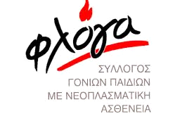

ΦΛΟΓΑ

Ιστορικό Ίδρυσης
Αυτό που οδήγησε τους γονείς να ιδρύσουν τη Φλόγα ήταν η επιτακτική ανάγκη για βελτίωση της ιατρικής, ψυχικής και κοινωνικής φροντίδας των παιδιών τους.Η Φλόγα ιδρύθηκε το 1982 από ελάχιστους γονείς, στο Νοσοκομείο Αγλαία Κυριακού με τη βοήθεια των γιατρών και των νοσηλευτών. Πρόσφατα με τροποποίηση στο καταστατικό η Φλόγα έγινε Σύλλογος γονιών παιδιών και εφήβων.Σήμερα η Φλόγα είναι Πανελλήνιος Σύλλογος και αγκαλιάζει χιλιάδες οικογένειες σε όλη την Ελλάδα με αιρετούς εκπροσώπους στις περισσότερες περιφέρειες της χώρας.
27 χρόνια δίπλα στο παιδί με καρκίνο.

Οι στόχοι μας

Διεκδικούμε :
Ουσιαστική παρουσία και δυνατότητα παρέμβασης στα θέματα της ιατρικής ψυχικής και κοινωνικής φροντίδας των παιδιών μας.
Στις βασικές επιδιώξεις μας περιλαμβάνονται :
- Θεσμικό πλαίσιο που να διέπει τη νοσηλεία του παιδιού.
- Εκπαίδευση παιδιάτρων στα ογκολογικά τμήματα.
- Λειτουργία ακτινοθεραπευτικού κέντρου για παιδιά.
- Φροντίδα εφήβων στα παιδιατρικά νοσοκομεία.
- Ψυχολογική στήριξη των οικογενειών.
- Σαφής, ειλικρινής ενημέρωση του γονιού.
- Κοινωνική φροντίδα.
- Ενημέρωση της κοινής γνώμης για τον καρκίνο στο παιδί.
Η Φλόγα θα συνεχίσει :

- Όσο ο καρκίνος σκοτώνει το ένα από τα τρία παιδιά που νοσούν.
- Όσο ο καρκίνος θεωρείται επάρατος και όσο ο λαός μας φοβάται ακόμα και να προφέρει το όνομα του.
- Όσο η πολιτεία δεν ανταπεξέρχεται ικανοποιητικά στις υποχρεώσεις της.

«Η ΦΛΟΓΑ»

ΑΡΘΡΟ 1

Ίδρυση
Ιδρύεται Σωματείο, μη κερδοσκοπικού χαρακτήρα, με την επωνυμία «Σύλλογος Γονιών παιδιών με νεοπλασματική ασθένεια – Η ΦΛΟΓΑ με έδρα τον Δήμο της Αθήνας.

ΑΡΘΡΟ 2

Σκοπός του Συλλόγου είναι:
Η προάσπιση και προώθηση με κάθε νόμιμο τρόπο των ιατρικών, ηθικών, κοινωνικών και υλικών συμφερόντων των παιδιών και εφήβων και των οικογενειών τους.
Η συμπαράσταση και κάθε μορφής βοήθεια προς τις οικογένειες των παιδιών και εφήβων με νεοπλασματική ασθένεια.
Η αντιμετώπιση ειδικών προβλημάτων μέσα στις οικογένειες που έχουν παιδιά με νεοπλασματική ασθένεια στα νοσοκομεία καθώς και στο ευρύτερο κοινωνικό σύνολο.
Η ενημέρωση και η διαφώτιση των μελών του και της Ελληνικής κοινωνίας γενικότερα, πάνω στις νεοπλασματικές ασθένειες, τα προβλήματα που δημιουργούνται στα παιδιά και τις οικογένειες τους από αυτές και την κατάσταση και προοπτικές που υπάρχουν για τα θέματα αυτά, σε όλο τον κόσμο.
Η ίδρυση και οργάνωση εξειδικευμένων και άρτια εξοπλισμένων νοσηλευτικών μονάδων για παιδιά στην χώρα μας, η διασφάλιση της χρηματοδότησης τους και η επιδίωξη νομοθετικής ρύθμισης θεμάτων σχετικά με τις νεοπλασματικές ασθένειες στα παιδιά.
Η δημιουργία, οργάνωση και λειτουργία μονάδων ή υπηρεσιών για την ιατρική, ψυχική και κοινωνική φροντίδα των παιδιών με καρκίνο, όπως Παιδότοποι, η δημιουργία Τράπεζας και Μυελού των οστών. Οι μονάδες ή υπηρεσίες αυτές θα εποπτεύονται και θα λειτουργούν από Επιτροπή που ορίζεται με απόφαση του Διοικητικού Συμβουλίου της Φλόγας.

ΑΡΘΡΟ 3
Ο Σύλλογος επιδιώκει την πραγματοποίηση των σκοπών του με τα παρακάτω μέσα και ενέργειες:

- Διαβήματα προς τους αρμόδιους Κρατικούς φορείς (Υπουργεία, Δημόσιους Οργανισμούς), τους Επιστημονικούς Συλλόγους (Ιατρικούς, Φαρμακευτικούς κλπ), κοινωνικούς φορείς καθώς και προς κάθε άλλο φορέα που έχει τη δυνατότητα να συμβάλει στην επιτυχία των στόχων του Συλλόγου.
- Επαφή και επικοινωνία με ανάλογους φορείς ή Συλλόγους της χώρας μας, άλλων χωρών ή διεθνείς.
- Διοργάνωση διαλέξεων, συζητήσεων, δημοσιεύσεων και οποιωνδήποτε άλλων εκδηλώσεων κριθούν πρόσφορες.
- Ηθική και οικονομική ενίσχυση σε όλες τις οικογένειες που έχουν παιδιά με νεοπλασματική ασθένεια.
- Σύσταση Επιτροπών και ομάδων για την ανάλυση συγκεκριμένων προβλημάτων, εξαγωγή συμπερασμάτων σ αυτά και τον προσδιορισμό νέων βάσεων αλληλοβοηθείας και συμπαράστασης στα παιδιά και τις οικογένειες τους.
- Γενικά, δημιουργία όλων εκείνων των όρων και προϋποθέσεων για την πραγματοποίηση στόχων του Συλλόγου, με δεδομένη την ιδιαιτερότητα των νεοπλασματικών ασθενειών, της ηλικίας των ασθενών παιδιών και της ψυχολογίας που διαμορφώνεται σ αυτά και τις οικογένειες τους, μέσα στα πλαίσια και την παράδοση της Ελληνικής κοινωνίας.
- Ακόμη, το ξεπέρασμα της κοινωνικής απομόνωσης των οικογενειών με νεοπλασματικά παιδιά και τη δημιουργία καταλλήλων συνθηκών για ομαλή προσαρμογή τους στο κοινωνικό περιβάλλον – ειδικότερα το σχολείο και την γειτονιά.

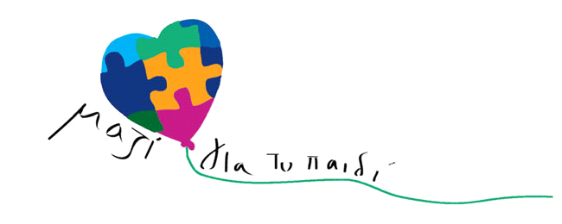

ΜΑΖΙ ΓΙΑ ΤΟ ΠΑΙΔΙ

Η Ένωση <<Μαζί για το Παιδί>> είναι μια ομπρέλλα δέκα κοινωφελών φορέων μη κερδοσκοπικού χαρακτήρα ,που ιδρύθηκε το 1996 με σκόπο να ενώσει ισότιμα τις προσπάθειές τους για το παιδί σε ανάγκη.Μαζί οι δέκα φορείς προσφέρουν ετησίως συντονισμένες υπηρεσίες και ένα καλύτερο μέλλον σε περισσότερα από 10.000 παιδία στην Ελλάδα.

Το έργο και οι δράσεις
Πιστή στις αρχές της ουδετερότητας και της αμεροληψίας η Ένωση Μαζί για το Παιδί προσφέρει βοήθεια όπου υπάρχει ανάγκη χώρις διακρίσεις.Κάτω από την ομπρέλα της,βρίσκουν καταφύγιο παιδιά με ειδίκες ανάγκες,παιδιά που για σοβαρούς κοινωνικούς λόγους στερούνται μόνιμα τη φροντίδα των φυσικών τους γονίων,παιδιά που πάσχουν από σοβαρές ασθένειες,άπορα παιδία και οικογένεις που χρειάζονται ψυχολογική,οικονομική και ηθική συμπαράσταση.

Συγκεκριμένα μέσα από τις δράσεις της,η Ένωση:
Α) Προσφέρει βοήθεια σε αναξιοπαθούντα παιδιά και ευπαθείς κοινωνικές ομάδες.
Β) Ενημερώνει και ευαισθητοποιεί την κοινή γνώμη για θέματα που αφορούν το παιδί.
Γ)Ενισχύει οικονομικά και υλικά τα δέκα νομικά πρόσωπα-μέλη της μέσα από τη διοργάνωση πολιτιστικών και άλλων εκδηλώσεων καθώς και από έσοδα από χορηγίες και δωρεές.

Πόροι
Προκειμένου να διασφαλίσει την ανεξαρτησία της και να εξασφαλίσει οικονομικούς πόρους για την επίτευξη των στόχων της ,η Ένωση ανα πτύσσει φιλανθρωπικές δραστηριότητες ,και συνάπτει συνεργασίες με νομικά και φυσικά πρόσωπα ιδιωτικού δικαίου.Τα ποσά που συγκεντρώνονται από όλες τις δραστηριότητες της Ένωσης,μοιράζονται ισόποσα στα μέλη της στο τέλος κάθε έτους.Ο εθελοντισμός αποτελεί κινητήριο μοχλό της Ένωσης και συμβάλλει αποφασιστικά στην επιτυχημένη υλοποιήση των εκδηλώσεων και την γενικότερη προώθηση των σκοπών της.

Οι στόχοι μας
Κύριος στόχος της Ένωσης είναι να πρόσφερει κάθε μορφή βοήθειας σε παιδία και νέους ανθρώπους που αντιμετωπίζουν τον κοινωνικό αποκλεισμό,την ενδο-οικογενειακή βία,χρόνιες ασθένιες,διανοητικές ή σωματικές αναπηρίες και την ασθένεια ή το θάνατο κάποιου μέλους της οικογενείας τους.

ΟΙ γενικότεροι στόχοι της ένωσης είναι:
- Παροχή υλικής,πνευματικής,ιατρικής και ηθικής υποστήριξης σε βρέφη,παιδιά,έφηβους και νέους
- Ψυχοκοινωνική στήριξη οικογενείων
- Ενημέρωση και ευαισθητοποιήση του κοινωνικού συνόλου γαι το παιδί που βρίσκεται σε ανάγκη
- Διάδοση των αρχών και των μεθόδων του εθελοντισμού στην αντιμετώπιση των ιδιαίτερων αναγκών του παιδιού
- Συνεργασία με διεθνές οργανώσεις
Προαγωγή πόρων μέσω της οργάνωσης πολιτιστικών,επιστημονικών ή αθλητικών Εκδηλώσεων

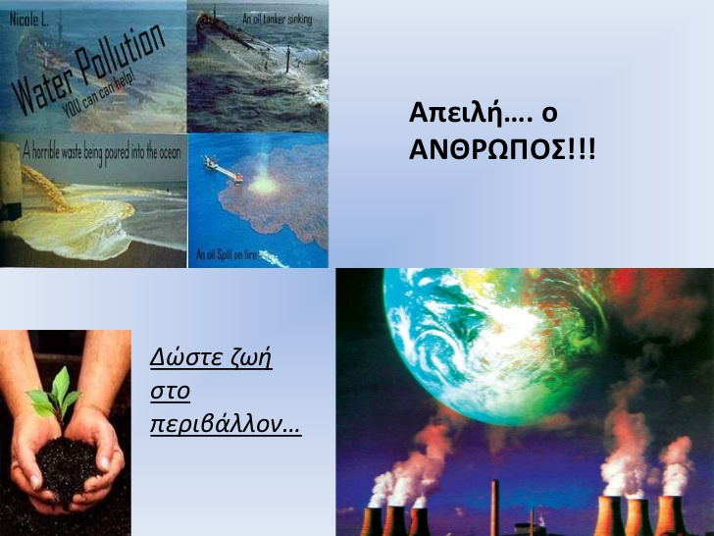

Περιβαλλοντικές Μ.Κ.Ο
Η εμφάνιση προβλημάτων όπως η όξινη βροχή, η μόλυνση της ατμόσφαιρας και των νερών, η ρύπανση, το φαινόμενο του θερμοκηπίου, η τρύπα του όζοντος, η εξαφάνιση ειδών χλωρίδας και πανίδας ευαισθητοποίησε τους κατοίκους του δυτικού κόσμου σε θέματα περιβάλλοντος.
Εξ' αιτίας αυτών των προβλημάτων διαμόρφωσαν στις αρχές του 20ου αιώνα στις αστικοποιημένες κοινωνίες τα πρώτα οικολογικά κινήματα διατήρησης της φύσης και τροφοδότησαν αργότερα ανάλογες προσπάθειες. Οι οργανώσεις αυτές λειτούργησαν με βάση την εθελοντική εργασία ατόμων με ιδιαίτερες ευαισθησίες προς το περιβάλλον, επιστήμονες και κυρίως με τη συμμετοχή της νεολαίας.
Λόγω του μεγάλου ενδιαφέροντος των μεμονωμένων ατόμων που εθελοντικά υποστήριζαν τις ομάδες αυτές, οι κυβερνήσεις των διαφόρων κρατών αναγνώρισαν την αξία ορισμένων και συνέβαλαν οικονομικά στις προσπάθειες τους. Πέρα από την εθελοντική προσπάθεια των ατόμων και τη βοήθεια των κυβερνήσεων η εξάπλωση των οργανώσεων και η απόκτηση περισσοτέρων δυνατοτήτων προήλθε από τη στήριξη του Ευρωπαϊκού Κοινοβουλίου με επιχορηγήσεις προγραμμάτων. Έτσι οι διάφορες Μ.Κ.Ο. που δημιουργήθηκαν κατάφεραν να αποκτήσουν μια ανεξαρτησία κινήσεων και δράσεων. Αυτό είχε ως αποτέλεσμα ορισμένες φορές, τη δημιουργία δικτύων περιβαλλοντικών οργανώσεων με κοινούς σκοπούς, ορισμένα εκ των οποίων χρηματοδοτούνται από μεγάλα επιχορηγητικά προγράμματα.

GREENPEACE

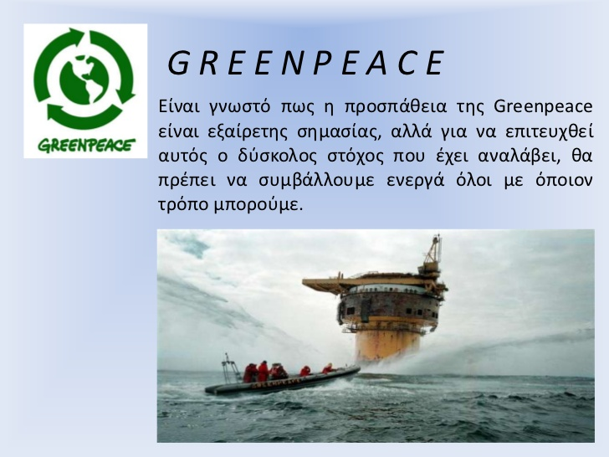

Η Greenpeace είναι μια διεθνής μη κερδοσκοπική οργάνωση που με τη δράση της αναδεικνύει τα σημαντικότερα περιβαλλοντικά προβλήματα και προωθεί αποτελεσματικές λύσεις για ένα πράσινο και ειρηνικό μέλλον.

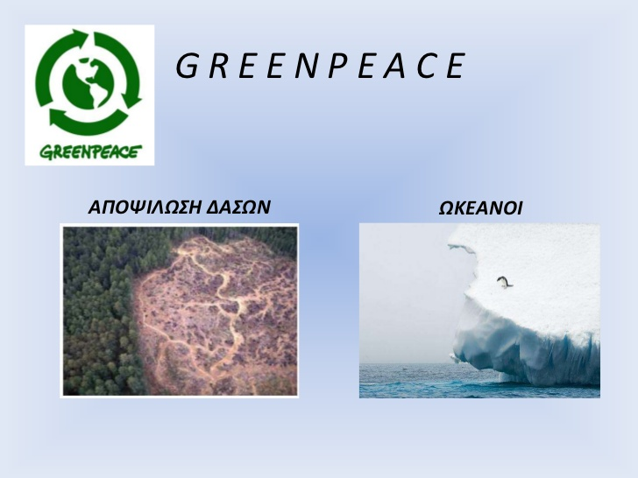
Στην αρχή ακόμα της ιστορίας της η Greenpeace βρέθηκε αντιμέτωπη με κυβερνήσεις, πολυεθνικές εταιρίες, τεράστια οικονομικά αλλά και πολιτικά συμφέροντα. Παρόλα αυτά, κατάφερε να σημειώσει πολλές και σημαντικές νίκες για το περιβάλλον: Χαρακτηριστικά παραδείγματα αποτελούν:
- Οι Η.Π.Α.οι οποίες σταματούν τις πυρηνικές δοκιμές στην Αλάσκα.
- Επιπλέον κηρύττεται διεθνές μορατόριουμ για την εμπορική φαλαινοθηρία.
- Απαγορεύεται διεθνώς η καύση αποβλήτων στη θάλασσα.
- Απαγορεύεται κάθε βιομηχανική εκμετάλλευση της Ανταρκτικής ως το 2041.
- Απαγορεύει οριστικά η πόντιση ραδιενεργών και βιομηχανικών αποβλήτων στη θάλασσα.
- Αποφασίζεται η οριστική απαγόρευση της πόντισης εξεδρών πετρελαίου στον Ατλαντικό.
- Επίσης η Γαλλία σταματά οριστικά τις πυρηνικές δοκιμές,
- Τα Ηνωμένα Έθνη απονέμουν το Βραβείο Όζοντος στην Greenpeace για την προώθηση των “πράσινων ψυγείων” (Greenfreeze), που δεν καταστρέφουν το όζον και δεν απειλούν το κλίμα της Γης.
- Απαγορεύονται τα αφρόδιχτα, ένα από τα πιο καταστροφικά αλιευτικά εργαλεία.
- Υπογράφεται το Πρωτόκολλο για τη Βιοασφάλεια, το οποίο βάζει διεθνείς φραγμούς στο εμπόριο μεταλλαγμένων οργανισμών.
- Καταργούνται οι πιο επικίνδυνες και τοξικές ενώσεις (γνωστές και ως POPs).
- Υπογράφεται το Πρωτόκολλο του Κιότο που θέτει διεθνή όρια στις εκπομπές των αερίων του θερμοκηπίου για την αποτροπή των κλιματικών αλλαγών.
Στο σημείο αυτό αξίζει να σημειωθεί ότι
- Η Ελλάδα γίνεται η πρώτη χώρα στον κόσμο που ανακηρύσσεται “Ζώνη Ελεύθερη από Μεταλλαγμένα”
- Αρχίζει έτσι η μεταφορά των επικίνδυνων τοξικών από τις εγκαταστάσεις της βιομηχανίας “ΔΙΑΝΑ” στη Θεσσαλονίκη.

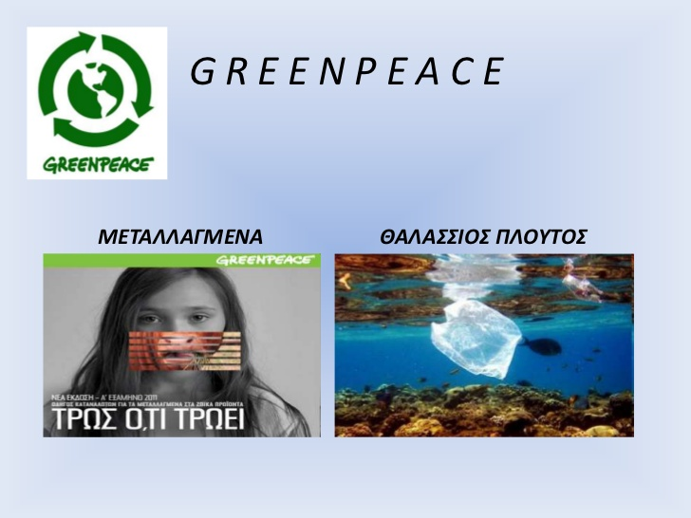

Οι εκστρατείες μας
Εδώ και περισσότερα από τριάντα χρόνια, η Greenpeace δίνει έναν πολύπλευρο αγώνα για να προλάβει και να αντιμετωπίσει τα μεγαλύτερα περιβαλλοντικά προβλήματα του πλανήτη. Σε διεθνές επίπεδο, αγωνιζόμαστε για την οριστική παύση των πυρηνικών δοκιμών και της χρήσης όπλων μαζικής καταστροφής, τη διάσωση των αρχέγονων δασών, την εφαρμογή της απαγόρευσης της φαλαινοθηρίας και την προστασία των ωκεανών, τη διατήρηση της βιοποικιλότητας και την απαγόρευση της απελευθέρωσης γενετικά μεταλλαγμένων οργανισμών στα τρόφιμα και το περιβάλλον, την απαγόρευση των επικίνδυνων τοξικών ουσιών, την αποτροπή των κλιματικών αλλαγών και την προώθηση των ανανεώσιμων πηγών ενέργειας.
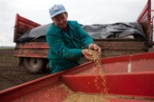

Τα μεταλλαγμένα... Οι κλιματικές αλλαγές...

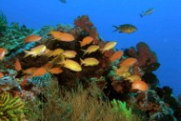 Θαλάσσια Οικολογία

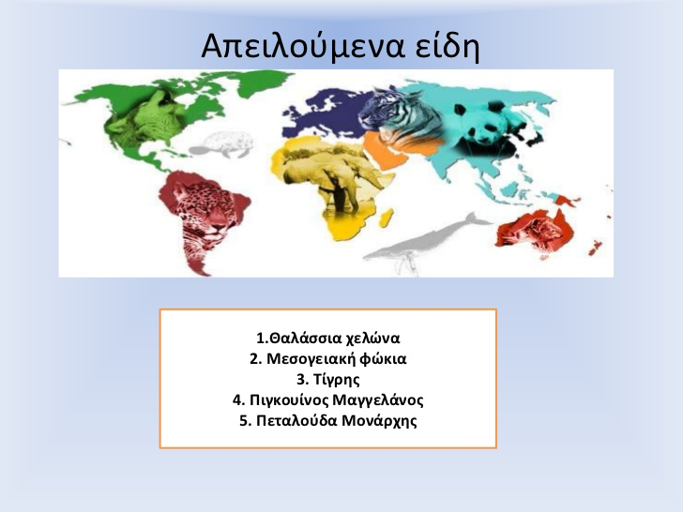

ΑΡΚΤΟΥΡΟΣ

Ο Αρκτούρος είναι μια Ελληνική μη κυβερνητική και μη κερδοσκοπική οικολογική οργάνωση που ιδρύθηκε το 1992, για την προστασία της άγριας ζωής και του φυσικού περιβάλλοντος, με δράσεις έρευνας πεδίου, επιστημονικής μελέτης, ευαισθητοποίησης κοινού, περιβαλλοντικής εκπαίδευσης και εθελοντισμού για την προστασία της άγριας ζωής, την ενίσχυση της βιοποικιλότητας και της αειφορίας στην Ελλάδα και το εξωτερικό.
Ο ΑΡΚΤΟΥΡΟΣ υλοποιεί εθνικά και διασυνοριακά προγράμματα για την προστασία των ορεινών οικοσυστημάτων με έμφαση στα μεγάλα θηλαστικά με στόχο την ολοκληρωμένη διαχείριση των Προστατευόμενων Περιοχών και την παροχή ειδικής τεχνογνωσίας για τις επεμβάσεις στο φυσικό περιβάλλον

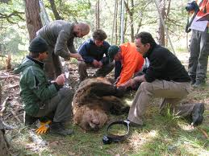

ΓΕΝΙΚΕΣ ΠΛΗΡΟΦΟΡΙΕΣ
Από το 1995 ο ΑΡΚΤΟΥΡΟΣ υλοποιεί με επιτυχία, και με την έγκριση του Υπουργείου Παιδείας, δράσεις Περιβαλλοντικής Εκπαίδευσης στα σχολεία της πρωτοβάθμιας και δευτεροβάθμιας εκπαίδευσης. Κάθε χρόνο 100.000 μαθητές και μαθήτριες Δημοτικών, Γυμνασίων και Λυκείων εκπαιδεύονται από την εξειδικευμένη παιδαγωγική ομάδα του ΑΡΚΤΟΥΡΟΥ που υλοποιεί τα προγράμματα σε νομούς της Αττικής και της Θεσσαλονίκης καθώς και σε άλλους κοντινούς νομούς. Εκτός από τις σχολικές αίθουσες , τα εκπαιδευτικά προγράμματα υλοποιούνται και στις εγκαταστάσεις του ΑΡΚΤΟΥΡΟΥ αλλά και στην… φύση!
Ο ΑΡΚΤΟΥΡΟΣ υποστηρίζει ενεργά καινοτόμες δράσεις για το περιβάλλον. Παρεμβαίνει δυναμικά σε όλες τις περιπτώσεις όπου σημαντικοί βιότοποι καταστρέφονται από μεγάλα τεχνικά έργα( δρόμοι, φράγματα, λατομεία, κλπ.) Φροντίζει επίσης για τον περιορισμό των επιπτώσεων και τον συνυπολογισμό αναγκών ειδών της άγριας ζωής στη φάση σχεδιασμού των τεχνικών έργων.

ΔΡΑΣΕΙΣ
Ο ΑΡΚΟΥΡΟΣ στο πλαίσιο δράσης του για την προστασία του φυσικού περιβάλλοντος σε συνεργασία με εταιρικούς χορηγούς υλοποιεί τις εξής δράσεις:
ΑΝΑΔΑΣΩΣΕΙΣ: Ο ΑΡΚΤΟΥΡΟΣ πραγματοποιεί από το 1997 αναδασώσεις για την δημιουργία ή αποκατάσταση δασών και για το εμπλουτισμό της βιοποικιλότητας και την αύξηση της τροφικής διαθεσιμότητας για την άγρια πανίδα με άγρια καρποφόρα είδη.
ΚΑΘΑΡΙΣΜΟΥΣ ΔΑΣΩΝ: Πρόγραμμα καθαρισμού και προστασίας περιαστικών δασών από ανόργανες (απορρίμματα) και οργανικές ύλες (ξερά δέντρα και κλαδιά). Σκοπός της δράσης είναι η αναβίωση των δασών ώστε να γίνουν χώροι βιώσιμοι για τον άνθρωπο αλλά και για τα είδη της πανίδας και την χλωρίδας που φιλοξενεί.

ΑΙΧΜΑΛΩΤΑ ΖΩΑ
Από την ίδρυσή του ο ΑΡΚΤΟΥΡΟΣ επικέντρωσε τις προσπάθειες του στην αντιμετώπιση του φαινομένου της παράνομης αιχμαλωσίας άγριων ζώων. Έπειτα από δυναμικές παρεμβάσεις κατάφερε την εξάλειψη του φαινομένου της αρκούδας «χορεύτριας» στην Ελλάδα ενώ εξακολουθεί να εργάζεται για την εξάλειψη της παράνομης αιχμαλωσίας στην ευρύτερη περιοχή των Βαλκανίων. Επίσης, μέσω του προγράμματος «ΛΥΚΟΣ» κατέσχεσε λύκους από ιδιώτες και τους ζωολογικούς κήπους της Φλώρινας και την Αθήνας.
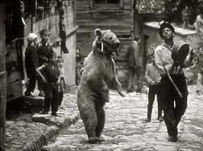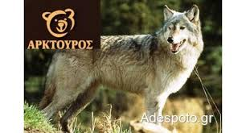

WWF

Γενικές πληροφορίες
Η περιβαλλοντική οργάνωση WWF Ελλάς αποτελεί κομμάτι της διεθνούς οικογένειας του WWF (World Wide Fund for Nature), η οποία απαρτίζεται από 50 εθνικές οργανώσεις και αγωνίζεται για την προστασία του περιβάλλοντος σε περισσότερες από 100 χώρες.
Αποστολή του WWF Ελλάς είναι να διατηρήσει την πλούσια βιοποικιλότητα της Ελλάδας ως αναπόσπαστο στοιχείο της Μεσογείου και να εμποδίσει και μακροπρόθεσμα να αντιστρέψει την υποβάθμιση του περιβάλλοντος, στοχεύοντας στην αρμονική συνύπαρξη ανθρώπου και φύσης.
Από την ίδρυσή του το 1990, το WWF Ελλάς έχει υλοποιήσει περισσότερα από 70 προγράμματα δράσης. Αυτά αφορούν τους τομείς της ενεργούς προστασίας και διαχείρισης του φυσικού περιβάλλοντος (προγράμματα ‘πεδίου’), τη διοργάνωση εκστρατειών ενημέρωσης και ευαισθητοποίησης των πολιτών, την τεκμηρίωση παρεμβάσεων σε θέματα περιβαλλοντικής πολιτικής της χώρας, αλλά και την υλοποίηση προγραμμάτων περιβαλλοντικής εκπαίδευσης και κατάρτισης. Επιπλέον, η οργάνωση τεκμηριώνει παρεμβάσεις σε κρίσιμα ζητήματα περιβαλλοντικής πολιτικής, όπως ο χωροταξικός σχεδιασμός, η δημιουργία δικτύου προστατευόμενων περιοχών, η αναπτυξιακή πολιτική της χώρας, η διαχείριση των υδατικών πόρων και η πολιτική της Ευρωπαϊκής Ένωσης για τα χημικά.
Η έδρα της οργάνωσης είναι στην Αθήνα. Ωστόσο, μόνιμες ομάδες και δράσεις πεδίου υπάρχουν στις οικολογικά σημαντικές περιοχές της Δαδιάς, της Κερκίνης, της Πρέσπας, της Βόρειας Πίνδου και της Ζακύνθου.
Η οργάνωση απασχολεί συνολικά 36 μόνιμους συνεργάτες και εκατοντάδες εθελοντές. Ωστόσο, η υλοποίηση των δράσεών της δε θα ήταν εφικτή χωρίς την οικονομική ενίσχυση των 20.000 υποστηρικτών και χορηγών της, αλλά και την έμπρακτη και συνεχή βοήθεια των 600 εθελοντών της.
Για την επίτευξη των στόχων του, το WWF Ελλάς:
• Συνεργάζεται με την πολιτεία, τις τοπικές κοινότητες, τους διεθνείς οργανισμούς, αλλά και με επιχειρήσεις, προσπαθώντας να εξασφαλίσει λύσεις στα κρίσιμα περιβαλλοντικά προβλήματα.
• Διεξάγει μακρόχρονα τοπικά προγράμματα σε επιλεγμένες περιοχές, με κύριο άξονα την προστασία του φυσικού πλούτου τους, προωθώντας την ενεργό συμμετοχή της τοπικής κοινωνίας και τη δημιουργία εναλλακτικών μορφών οικονομικών δραστηριοτήτων.
• Προωθεί τον πολλαπλασιασμό των προσπαθειών του μέσω της εκπαίδευσης και της εξασφάλισης της αναγκαίας υποδομής και τεχνογνωσίας σε τοπικό επίπεδο.
'Δε θα καταφέρουμε όλα όσα θα θέλαμε,
αλλά θα διασώσουμε πολύ περισσότερα από όλα αυτά
που θα είχαν χαθεί εάν δεν προσπαθούσαμε ποτέ!'
Sir Peter Scott (1909-1989), Ιδρυτής WWF
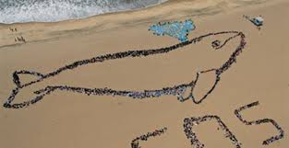

Η δράση του WWF Ελλάς για την προστασία των δελφινιών
Το WWF Ελλάς αναγνωρίζοντας τον κρίσιμο ρόλο των δελφινιών στη διατήρηση της οικολογικής ισορροπίας του θαλάσσιου περιβάλλοντος, ανέλαβε δράση για την προστασία των δελφινιών την άνοιξη του 2000 με πρώτο σταθμό τον Αμβρακικό κόλπο. Οι στόχοι ήταν:
• Η αύξηση της γνώσης σχετικά με τη βιολογία, τον πληθυσμό, τη γεωγραφική κατανομή και την συμπεριφορά των δελφινιών στον Αμβρακικό.
• Η ευαισθητοποίηση του ευρύτερου κοινού σε ότι αφορά την οικολογική σημασία των δελφινιών και την ανάγκη προστασίας τους.
• Η εκπαίδευση νέων ερευνητών οι οποίοι θα αποτελέσουν τον πυρήνα του προγράμματος στο μέλλον.

Ελληνική Εταιρία Προστασίας Της Φύσης

Η ΕΕΠΦ είναι η παλαιότερη περιβαλλοντική οργάνωση στην Ελλάδα. Ιδρύθηκε το 1951 και λειτουργεί ως μη-κερδοσκοπικό σωματείο.
Η ΕΕΠΦ συνετέλεσε στη δημιουργία των περισσοτέρων Εθνικών Δρυμών, των υγροτόπων διεθνούς σημασίας Ramsar και πολλών άλλων προστατευομένων περιοχών. Πρωτοστάτησε, επίσης, στις προσπάθειες προστασίας απειλουμένων ειδών.
Η ΕΕΠΦ δραστηριοποιείται σήμερα σε τέσσερις άξονες:
- Περιβαλλοντική Εκπαίδευση
- Προγράμματα Προστασίας της Φύσης
- Παρεμβατική Προστασία
- Γενικότερη Ευαισθητοποίηση του κοινού
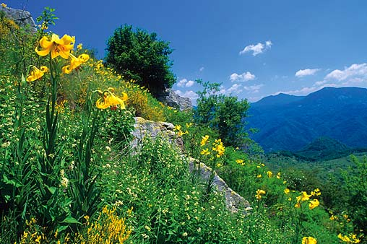

Η ΕΕΠΦ εκπροσωπεί στην Ελλάδα το Ίδρυμα για την Περιβαλλοντική Εκπαίδευση (FEE) και το Centre Naturopa του Συμβουλίου της Ευρώπης. Είναι επίσης μέλος σημαντικών διεθνών περιβαλλοντικών οργανισμών: IUCN, EEB, ECNC, EUCC και άλλων. Συνεργάζεται στενά με άλλες Ελληνικές περιβαλλοντικές οργανώσεις και φορείς του Δημοσίου.Για το έργο της έχει τιμηθεί από την Ακαδημία Αθηνών, το Συμβούλιο της Ευρώπης και το Ίδρυμα Ford.

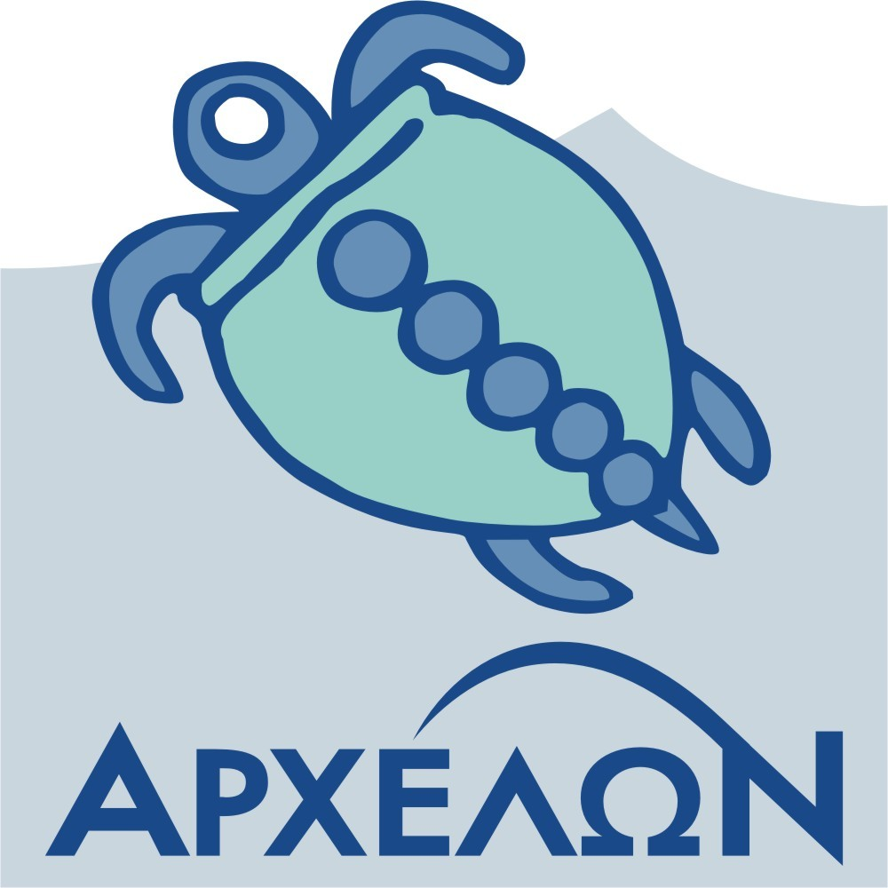

ΑΡΧΕΛΩΝ

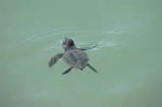
Ο Σύλλογος για την Προστασία της Θαλάσσιας Χελώνας ΑΡΧΕΛΩΝ, ιδρύθηκε το 1983 και είναι μη-κερδοσκοπικό σωματείο με αντικείμενο τη μελέτη και προστασία των θαλάσσιων χελωνών και των βιοτόπων τους, τη διαχείριση των παράκτιων οικοσυστημάτων στις σημαντικότερες παραλίες ωοτοκίας της Καρέττα στη χώρα μας, την περίθαλψη τραυματισμένων και άρρωστων χελωνών καθώς και την ενημέρωση και ευαισθητοποίηση του κοινού.
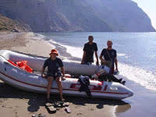
Είναι Εταίρος του Μεσογειακού Προγράμματος Δράσης του Προγράμματος για το Περιβάλλον των Ηνωμένων Εθνών (UNEP/MAP), μέλος της Ευρωπαϊκής Ένωσης για τη Διατήρηση των Ακτών. Μέλη του συμμετέχουν στη Διεθνή Ένωση Εμπειρογνωμόνων για τις Θαλάσσιες Χελώνες καθώς και σε Μεσογειακά και διεθνή συνέδρια για τη διαμόρφωση στρατηγικής για την προστασία των θαλάσσιων χελωνών. Επιπλέον, στη Ζάκυνθο, ο Σύλλογος που συνετέλεσε στη δημιουργία του Εθνικού Θαλάσσιου Πάρκου, συμμετέχει στη λειτουργία του πρώτου Φορέα Διαχείρισης προστατευόμενης περιοχής στην Ελλάδα.
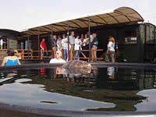
Οι δραστηριότητες του Συλλόγου ΑΡΧΕΛΩΝ περιλαμβάνουν καταγραφή της αναπαραγωγικής δραστηριότητας και προστασία των φωλιών της Καρέττα στις σημαντικότερες περιοχές ωοτοκίας της (Ζάκυνθο, Πελοπόννησο και Κρήτη), εκπόνηση διαχειριστικών σχεδίων για τις περιοχές και δράσεις Περιβαλλοντικής Αγωγής. Όλα τα προγράμματα διεξάγονται με τη συνεργασία των αρμόδιων Υπουργείων, της Τοπικής Αυτοδιοίκησης, αλιευτικών συλλόγων, κατοίκων της περιοχής και άλλων περιβαλλοντικών οργανώσεων ενώ εκπονεί και προγράμματα εθνικής ή κοινοτικής συγχρηματοδότησης.
